

**Preporučeni godišnji**

**fond časova**

**u redovnom obaveznom obrazovanju**

**u Evropi**

**2018/19.**

*Obrazovanje i osposobljavanje*

*Eurydice* – Činjenice i brojke

Ovaj dokument je objavljen od strane Izvršne agencije za obrazovanje, audiovizuelnu djelatnost i kulturu (EACEA, Analiza politika u oblasti obrazovanja i mladih).

|  |
| --- |
| **Ovu publikaciju treba citirati na sljedeći način:**  European Commission/EACEA/Eurydice, 2019. *Preporučeni godišnji fond časova u redovnom obaveznom obrazovanju u Evropi – 2018/19*. *Eurydice* – Činjenice i brojke. Luksemburg: Odsjek za izdavaštvo Evropske unije. |

|  |  |  |  |
| --- | --- | --- | --- |
| ISBN 978-92-9492-973-0 | ISSN 2443-5325 | doi:10.2797/714725 | EC-AK-19-001-EN-N |

Tekst je dovršen u maju 2019. godine.

© Izvršna agencija za obrazovanje, audiovizuelnu djelatnost i kulturu, 2019.

Umnožavanje je dozvoljeno pod uslovom da se navodi izvor.

Izvršna agencija za obrazovanje, audiovizuelnu djelatnost i kulturu

Analiza politika u oblasti obrazovanja i mladih

Avenue du Bourget 1 (J-70 – Unit A7)

BE-1049 Brussels

Tel. +32 2 295 72 66

E-pošta: eacea-eurydice@ec.europa.eu

Internet stranica: <http://ec.europa.eu/eurydice>

|  |
| --- |
| Napomena: Pregled podataka po zemljama, metodologija i pojmovnik upotpunjuju ovaj dokument. Dostupni su na engleskom jeziku na internet stranici knjižare EU:  https://publications.europa.eu/en/publication-detail/-/publication/05bfb0bc-8e4f-11e9-9369-01aa75ed71a1/language-en/format-PDF/source-search |

SADRŽAJ

UVOD 5

I DIO: KOMPARATIVNA ANALIZA 9

Popis slika 9

1. Minimalni fond časova za obavezno obrazovanje povezan je sa brojem razreda koji je njime obuhvaćen 10

2. Obavezno srednje opšte obrazovanje obično obuhvata veći broj sati nastave na godišnjem nivou 12

3. U proteklih godinu dana, minimalni fond časova je u većini evropskih zemalja ostao isti 14

4. U svega nekoliko zemalja, škole imaju fleksibilnost da preporučeno vrijeme raspoređuju kroz predmete i/ili razrede 15

5. Čitanje, pisanje i književnost zauzimaju najveći dio kurikuluma, naročito na nivou osnovnog obrazovanja 19

6. Udio matematike u kurikulumu za osnovno obrazovanje je drugi po veličini, ali se njen relativni značaj smanjuje u obaveznom srednjem opštem obrazovanju 22

7. Prirodne nauke čine mali dio kurikuluma u osnovnom obrazovanju, ali im se na nivou srednjeg obrazovanja pridaje veći značaj 25

8. Na nivou osnovnog obrazovanja, fond časova za društvene nauke kombinovan je sa fondom drugi predmet u jednom ili više razreda u gotovo trećini obrazovnih sistema 28

II DIO: NACIONALNI DIJAGRAMI (DOSTUPNO SAMO NA ENGLESKOM JEZIKU I ONLAJN)

GLOSAR (DOSTUPNO SAMO NA ENGLESKOM JEZIKU I ONLAJN)

ZAHVALNOST 33

UVOD

Fond časova koji je učenicima na raspolaganju predstavlja važan faktor u procesu učenja. Postojeći dokazi ukazuju na to da kvalitet nastave i vrijeme raspoloživo za učenje mogu pozitivno uticati na postignuća učenika, te nadomjestiti slabosti u drugim oblastima kao što su njihove sposobnosti ili volja za učenjem ([[1]](#footnote-1)). Istraživanje je takođe pokazalo da povećanje fonda časova utvrđenog za određenu disciplinu može doprinijeti povećanju zainteresovanosti učenika za tu tematsku oblast, a time i poboljšanju rezultata ([[2]](#footnote-2)).

Međutim, korelacija između fonda časova i rezultata nije bezuslovna, jer se moraju razmotriti i ostali bitni elementi, uključujući kvalitet nastave i vrijeme za učenje raspoloživo van škole. Pozitivan odnos između povećanog fonda časova i uspjeha učenika je, zapravo, uočljiviji kada je to povećanje praćeno i drugim mjerama podrške, te usmjereno na učenike u nepovoljnom položaju, na primjer, učenike sa nepovoljnijim uslovima za učenje kod kuće.

*Lavy* (2015) je ispitao vezu između rezultata PISA testiranja učenika iste škole iz različitih predmeta i fonda časova za te predmete. Utvrdio je da su razlike u postignućima učenika iz različitih predmeta povezane sa razlikama u raspoloživom školskom fondu časova za svaki od njih, naročito kada je riječ o učenicima iz porodica sa niskim nivoom obrazovanja i djeci pripadnika druge generacije imigranata ([[3]](#footnote-3)). *Dobbie* i *Fryer* (2013) su uočili da indeks od pet programskih politika (povećani fond časova, česte povratne informacije od nastavnika, korišćenje podataka pri usmjeravanju nastave, intenzivirano tutorstvo i velika očekivanja) može da objasni oko 45% varijacija u rezultatima učenika i efikasnost „čarter“ škola u Njujorku ([[4]](#footnote-4)). Štaviše, *Battistin* i *Meroni* (2016) su, u okviru projekta Kvalitet i učinak, analizirali uticaj povećanja fonda časova u školama koje ostvaruju slabije rezultate u Italiji, i zaključili da je upravo ta intervencija dovela do poboljšanja rezultata iz matematike kod učenika u najnepovoljnijem položaju. Nasuprot tome, usmjerenost na najbolje učenike koji su imali dodatne aktivnosti iz jezika dovelo je do smanjenja njihovih rezultata iz matematike ([[5]](#footnote-5)). *Aucejo* i *Romano* (2016) su uočili da su poboljšani rezultati iz matematike i čitanja značajniji kada se interveniše u pravcu smanjenja odsustva (a time i u pravcu ujednačavanja vremena za učenje koje je učenicima na raspolaganju) nego kada se povećava broj dana nastave u školskoj godini ([[6]](#footnote-6)).

Ovaj izvještaj odnosi se na preporučeni minimalni fond časova u redovnom obaveznom opštem obrazovanju (tj. od prve godine osnovnog obrazovanja do kraja redovnog obaveznog obrazovanja za sve učenike) za školsku 2018/19. godinu u 43 evropska obrazovna sistema ([[7]](#footnote-7)). Podatke su zajedno prikupile *Eurydice* mreža Evropske komisije i NESLI mreža OECD-a. Programi srednjeg obrazovanja sa stručnim profilima i programi posebno namijenjeni učenicima sa posebnim potrebama su van domena ove studije.

U slučaju Holandije, Austrije i Lihtenštajna, podaci su razloženi prema različitim obrazovnim usmjerenjima, odnosno programima koji počinju na nivou nižeg srednjeg opšteg obrazovanja ([[8]](#footnote-8)). U Francuskoj zajednici Belgije, Bugarskoj, Mađarskoj, Italiji, Rumuniji i Turskoj, podaci za više srednje obrazovanje (ISCED nivo 34) odnose se samo na opšti program koji pohađa najveći broj učenika.

Ova publikacija se fokusira na preporučeni minimalni fond časova za obavezni kurikulum naveden u propisima ili dokumentima o programskim politikama obrazovnih organa, odnosno, na uobičajeni minimalni fond časova. Međutim, u nekim zemljama, ovaj minimalni fond se ne mora odnositi na sve škole ili geografske oblasti. Štaviše, u nekim zemljama se od škola može zahtijevati da stave na raspolaganje dodatno vrijeme za nastavu, pri čemu učenici mogu odlučiti da li će ga iskoristiti. Ovo dodatno vrijeme se najčešće obezbjeđuje u vidu programa usmjerenih na učenike u nepovoljnom položaju ili učenike sa slabim rezultatima. Neobavezni kurikulum je van domena ove komparativne analize, ali se dodatne informacije mogu naći u dodatku i napomenama za odgovarajuće zemlje.

Ovaj izvještaj je organizovan na sljedeći način:

**I dio** se sastoji od komparativne analize o preporučenom minimalnom godišnjem fondu časova i njegovoj raspodjeli po predmetima u okviru nastavnog plana i programa, s posebnim osvrtom na čitanje, pisanje i književnost, matematiku, prirodne i društvene nauke. Ove oblasti su odabrane u kontekstu referentnih odrednica koje je Savjet Evropske unije utvrdio za čitanje, matematiku i nauku, a koji navodi da do 2020. godine udio petnaestogodišnjaka sa niskim nivoom postignuća treba da bude ispod 15% ([[9]](#footnote-9)). Pored toga, nedavna preporuka Savjeta o promovisanju zajedničkih vrijednosti, inkluzivnog obrazovanja i evropske dimenzije nastave uključuje, kao prioritete, promovisanje građanskog obrazovanja, demokratskih vrijednosti, građanskog učešća i razumijevanja porijekla i rada Evropske unije; ovi elementi nastavnog plana i programa obično pripadaju oblasti društvenih nauka ([[10]](#footnote-10)).

Komparativna analiza obuhvata osam odjeljaka:

* 1. odjeljak prikazuje kako je minimalni fond časova u okviru obaveznog obrazovanja povezan sa odgovarajućim brojem godina.
* 2. odjeljak upoređuje preporučeni godišnji fond časova između zemalja prema nivou obrazovanja.
* 3. odjeljak opisuje glavne promjene koje su se odigrale tokom protekle godine.
* 4. odjeljak razmatra nivo fleksibilnosti lokalnih organa i škola prilikom raspodjele preporučenog fonda časova na razrede i/ili predmete, kao i prilikom odabira predmeta koje će realizovati.
* 5. odjeljak ispituje minimalni fond časova za čitanje, pisanje i književnost u osnovnom i redovnom obaveznom srednjem opštem obrazovanju.
* 6. odjeljak se fokusira na minimalni fond časova određen za matematiku u osnovnom i redovnom obaveznom srednjem opštem obrazovanju.
* 7. odjeljak se bavi minimalnim fondom časova preporučenim za prirodne nauke u osnovnom i redovnom obaveznom srednjem opštem obrazovanju.
* 8. odjeljak ispituje važnost društvenih nauka u nastavnom planu i programu u pogledu fonda časova.

**II dio** je podijeljen na 5 odjeljaka. 1. odjeljak se sastoji od vodiča za tumačenje dijagrama (prikaz podataka po zemljama), uključujući i listu korišćenih akronima i skraćenica. Dijagrami su prikazani u 2. odjeljku (Fond časova po zemljama) i 3. odjeljku (Fond časova po tematskoj oblasti). 4. odjeljak sadrži dodatak sa dijagramima za neke kategorije predmeta (tj. jezike 4 i 5) i za neobavezni nastavni plan i program. Napomene za pojedine zemlje su takođe dostupne u 5. odjeljku.

Korišćene definicije i oznake mogu se naći u glosaru na kraju izvještaja.

I DIO: KOMPARATIVNA ANALIZA

Popis slika

[Slika 1: Trajanje redovnog obaveznog obrazovanja (u osnovnom i srednjem obrazovanju) i ukupni preporučeni fond časova (izražen u satima) u okviru obaveznog kurikuluma, 2018/19. 10](#_Toc8756572)

[Slika 2: Raspodjela obrazovnih sistema prema ukupnom fondu časova (izraženo u satima) određenim na nivou osnovnog i nižeg srednjeg obrazovanja, 2018/19. 12](#_Toc8756573)

[Slika 3: Preporučeni minimalni fond časova za obavezni kurikulum, izražen u satima, po nominalnoj godini i prema ISCED nivou, 2018/19. 13](#_Toc8756574)

[Slika 4: Promjene u preporučenom minimalnom fondu časova za redovno obavezno opšte obrazovanje realizovane između 2017/18. i 2018/19. godine 15](#_Toc8756575)

[Slika 5: Vremenska i predmetna fleksibilnost, % ukupnog fonda časova prema ISCED nivou, 2018/19. 17](#_Toc8756576)

[Slika 6: Procenat preporučenog minimalnog fonda časova predviđen za ČITANJE, PISANJE I KNJIŽEVNOST u osnovnom i redovnom obaveznom srednjem opštem obrazovanju, 2018/19. 20](#_Toc8756577)

[Slika 7: Procenat preporučenog minimalnog fonda časova predviđen za MATEMATIKU u osnovnom i redovnom obaveznom srednjem opštem obrazovanju, 2018/19. 23](#_Toc8756578)

[Slika 8: Procenat preporučenog minimalnog fonda časova predviđen za PRIRODNE NAUKE u osnovnom i redovnom obaveznom srednjem opštem obrazovanju, 2018/19. 26](#_Toc8756579)

[Slika 9: Procenat preporučenog minimalnog fonda časova predviđen posebno za DRUŠTVENE NAUKE u osnovnom i redovnom obaveznom srednjem opštem obrazovanju, 2018/19. 29](#_Toc8756580)

1. Minimalni fond časova za obavezno obrazovanje povezan je sa brojem razreda koji je njime obuhvaćen

Redovno obavezno opšte obrazovanje (kao što je definisano u ovoj studiji) može trajati od 8 do 12 godina u zavisnosti od zemlje. U 20 obrazovnih sistema obuhvata osnovno i niže srednje opšte obrazovanje (tj. ISCED nivoe 1 i 24). U ostala 23 sistema, takođe uključuje jedan ili više razreda višeg srednjeg opšteg obrazovanja, odnosno ISCED 34. Ukupni fond časova preporučen za cjelokupno redovno obavezno opšte obrazovanje u svakoj zemlji najčešće je povezan sa brojem obuhvaćenih razreda: što je više razreda, veći je broj sati nastave.

Ukupan broj preporučenih sati u redovnom obaveznom opštem obrazovanju je ispod 7700 u 22 obrazovna sistema, a u gotovo svakom od njih ono traje svega osam ili devet godina. U Hrvatskoj i Srbiji traje osam godina. U 16 obrazovnih sistema traje devet godina. Među njima, najmanji broj sati preporučenih za nastavu zabilježen je u Bugarskoj, Letoniji, Albaniji, Bosni i Hercegovini i Crnoj Gori. U Litvaniji, Slovačkoj i na Islandu takođe je preporučeno manje od 7700 sati, iako redovno obavezno opšte obrazovanje traje 10 godina. Konačno, ovo je slučaj u Sjevernoj Makedoniji gdje redovno obavezno obrazovanje traje 11 godina za cjelokupnu školsku populaciju, dok za učenike koji pohađaju programe opšteg obrazovanja traje 13 godina.

U 13 obrazovnih sistema/usmjerenja gdje redovno obavezno opšte obrazovanje traje 10 godina, preporučeno je između 7356 i 10960 sati nastave. Grupu predvodi Danska koja se jasno izdvaja sa 10960 sati, što je za 1620 sati više od naredne zemlje, odnosno Holandije (VMBO – 9340 sati).

U preostalim obrazovnim sistemima/usmjerenjima, u kojima redovno obavezno opšte obrazovanje traje 11 ili 12 godina, između 7620 (Sjeverna Makedonija) i 11340 (NL VWO) sati nastave predstavlja normu.

Slika 1: Trajanje redovnog obaveznog obrazovanja (u osnovnom i srednjem obrazovanju) i ukupni preporučeni fond časova (izražen u satima) u okviru obaveznog kurikuluma, 2018/19.

|  |  |  |  |  |  |  |  |  |  |  |
| --- | --- | --- | --- | --- | --- | --- | --- | --- | --- | --- |
| Preporučeni minimalni fond časova (u satima) | C:\..\baidana\AppData\Roaming\Microsoft\Graph\Figure_01B.jpg   |  |  |  |  |  |  |  |  | | --- | --- | --- | --- | --- | --- | --- | --- | |  | ISCED 1 |  | ISCED 2 |  | ISCED 3 | ⯁ | Trajanje redovnog obaveznog obrazovanja u god. |   *Izvor:* *Eurydice*. | Trajanje redovnog obaveznog obrazovanja u godinama |

**Minimalni fond časova u okviru obaveznog kurikuluma izražen u satima za svaki nivo obrazovanja, 2018/19.**

|  |  |  |  |  |  |  |  |  |  |  |  |  |  |  |  |  |
| --- | --- | --- | --- | --- | --- | --- | --- | --- | --- | --- | --- | --- | --- | --- | --- | --- |
|  | **BE fr** | **BE de** | **BE nl** | **BG** | **CZ** | **DK** | **DE** | **EE** | **IE** | **EL** | **ES** | **FR** | **HR** | **IT** | **CY** | **LV** |
| **ISCED 1** | 4 956 | 5 040 | 4 916 | 1 949 | 3 434 | 7 360 | 2 896 | 3 964 | 5 430 | 4 488 | 4 750 | 4 320 | 1 890 | 4 455 | 4 872 | 3 589 |
| **ISCED 24** | 1 888 | 1 680 | 1 890 | 2 367 | 3 550 | 3 600 | 4 526 | 2 468 | 2 772 | 2 374 | 3 161 | 3 784 | 2 651 | 2 970 | 2 570 | 2 381 |
| **ISCED 34** | 3 304 | 3 360 | 3 781 | 1 728 |  |  | 937 |  | 924 |  | 1 054 | 1 036 |  | 1 782 |  |  |
|  | **LT** | **LU** | **HU** | **MT** |  | **NL** |  | **AT** |  | **PL** | **PT** | **RO** | **SI** | **SK** | **FI** | **SE** |
| **ISCED 1** | 2 441 | 5 544 | 2 769 | 5 128 |  | 5 640 |  | 2 8 | 20 | 3 619 | 5 460 | 3 360 | 4 091 | 2 678 | 3 905 | 4 400 |
|  |  |  |  |  | HAVO | VMBO | VWO | AHS | NMS |  |  |  |  |  |  |  |
| **ISCED 24** | 4 915 | 2 535 | 3 204 | 2 527 | 3 000 | 3 700 | 3 000 | 3 600 | 3 600 | 2 488 | 2 754 | 3 800 | 2 298 | 4 073 | 2 423 | 2 490 |
| **ISCED 34** |  | 845 | 1 917 | 1 604 | 1 700 |  | 2 700 |  |  |  | 2 414 | 1 949 |  | 865 |  |  |
|  | **UK- ENG** | **UK- WLS** | **UK- NIR** | **UK- SCT** | **AL** | **BA** | **CH** | **IS** |  | **LI** |  | **ME** | **MK** | **NO** | **RS** | **TR** |
| **ISCED 1** | 🞹 | 5 168 | 5 510 | 532 | 2 927 | 2 700 | 4 782 | 5 100 |  | 3 740 |  | 2 682 | 3 096 | 5 272 | 2 511 | 2 880 |
|  |  |  |  |  |  |  |  |  | Gym | Obs | Reals |  |  |  |  |  |
| **ISCED 24** | 🞹 | 2 850 | 2 765 | 190 | 3 098 | 3 008 | 2 836 | 2 516 | 3 795 | 3 686 | 3 740 | 2 698 | 2 904 | 2 622 | 3 314 | 3 360 |
| **ISCED 34** | 🞹 | 1 900 | 1 799 | 63 |  |  |  |  |  |  |  |  | 1 620 |  |  | 3 840 |

🞹 = Minimalni fond časova nije definisan

*Izvor:* *Eurydice*.

Napomene za pojedine zemlje (Slika 1)

**Njemačka**: Podaci predstavljaju ponderisani prosjek fonda časova za obavezne predmete iz glavnog kurikuluma koje Sekretarijat ministara obrazovanja i kulture pokrajina (*Länder*) izračunava na osnovu broja učenika upisanih u različite vrste škola (referentna godina je 2017/18).

**Španija**: Podaci o predviđenom fondu časova bazirani su na nacionalnim i regionalnim propisima o kurikulumu i školskim kalendarima (referentna godina je 2018/19). Za izračunavanje ponderisanih prosjeka, korišćeni su statistički podaci o broju učenika po razredu i autonomnoj zajednici, shodno podacima statističke kancelarije u okviru Ministarstva obrazovanja i stručnog osposobljavanja (referentna godina je 2016/17).

**Austrija**: Podaci za 9. razred nijesu dostupni iako je ovaj razred dio redovnog obaveznog opšteg obrazovanja.

**Ujedinjeno Kraljevstvo (ENG)**: Nije propisan minimalni fond časova za pojedinačne predmete, niti ukupno. Međutim, sve škole moraju da obezbijede dovoljan fond časova kako bi se realizovao opsežan i uravnotežen kurikulum koji obuhvata sve zakonom propisane uslove.

**Ujedinjeno Kraljevstvo (SCT)**: U škotskom Kurikulumu za izvrsnost nije preciziran fond časova za oblasti kurikuluma koje se moraju izučavati, izuzev najmanje 2 sata nedjeljno za fizičko vaspitanje.

**Švajcarska**: Uz izuzetak minimalnog broja časova za fizičko vaspitanje, ne postoji standardni kurikulum niti standardni fond časova definisan na nacionalnom nivou. Kurikulume i predviđeni fond časova utvrđuju 26 kantona. Cifre predstavljaju ponderisane prosjeke zahtjeva kantona za svaki razred i ukupan fond časova definisan rasporedima u kantonima (*Stundentafeln/grilles horaires*).

**Sjeverna Makedonija**: Dužina obaveznog obrazovanja nije definisana od strane obrazovnih organa, ali svi učenici moraju uspješno završiti srednje obrazovanje. Opšti program na nivou ISCED 34 (gimnazija) obuhvata četiri godine, ali programi stručnog obrazovanja mogu trajati manje godina.

Ukupni fond časova prikazan na Slici 1 za Ujedinjeno Kraljevstvo (Škotska) je posebno nizak jer, uz izuzetak najmanje 2 sata nedjeljno za fizičko vaspitanje, u škotskom Kurikulumu za izvrsnost nije preciziran fond časova za oblasti kurikuluma koje se obavezno izučavaju. Slično tome, u Ujedinjenom Kraljevstvu (Engleska) ne postoji minimalni fond časova definisan na centralnom nivou (pogledati Odjeljak 4).

Osnovno obrazovanje obično obuhvata više godina i uključuje veći fond časova nego niže srednje obrazovanje

Osnovno obrazovanje obično obuhvata više godina nego niže srednje obrazovanje zbog čega je ukupni fond časova u mnogim zemljama veći.

Osnovno obrazovanje traje od četiri do sedam godina u zavisnosti od zemlje, pri čemu u dvije trećine obrazovnih sistema obuhvata pet ili šest godina. Nasuprot tome, niže srednje obrazovanje traje najviše četiri godine u svim, osim u tri obrazovna sistema.

U skladu sa tim, u polovini obrazovnih sistema osnovno obrazovanje podrazumijeva najmanje 4000 sati, dok niže srednje obrazovanje uključuje najmanje 4000 sati samo u tri obrazovna sistema. U prosjeku, osnovno obrazovanje podrazumijeva najmanje 4062, a opšte niže srednje obrazovanje 2956 sati nastave.

Kao što je prikazano na Slici 2, razlike između zemalja u preporučenom fondu časova prema obrazovnom nivou su veće u osnovnom nego u nižem srednjem obrazovanju. Obavezno niže srednje opšte obrazovanje obuhvata između 2000 i 4000 sati nastave u velikoj većini obrazovnih sistema, pri čemu je samo šest sistema izvan ovog opsega. Na nivou osnovnog obrazovanja, disperzija broja sati nastave je mnogo veća.

Slika 2: Raspodjela obrazovnih sistema prema ukupnom fondu časova (izraženo u satima) određenim na nivou osnovnog i nižeg srednjeg obrazovanja, 2018/19.

|  |  |  |
| --- | --- | --- |
| **Osnovno obrazovanje** |  | **Niže srednje obrazovanje** |
| C:\..\baidana\AppData\Roaming\Microsoft\Graph\Figure_02_primary.jpg | Broj obrazovnih sistema | C:\..\baidana\AppData\Roaming\Microsoft\Graph\Figure_02_secondary.jpg |

2. Obavezno srednje opšte obrazovanje obično obuhvata veći broj sati nastave na godišnjem nivou

Iako osnovno obrazovanje obično podrazumijeva veći fond časova u cjelini, godišnji fond časova je često veći na nivou srednjeg obrazovanja. Opšte niže srednje obrazovanje uglavnom obuhvata manji broj razreda, ali ovi razredi obično podrazumijevaju više sati nastave nego što je to slučaj na nivou osnovnog obrazovanja. Ovo je slučaj i sa višim srednjim obrazovanjem u zemljama u kojima ovaj nivo obuhvata jedan ili više razreda redovnog obaveznog opšteg obrazovanja. To ukazuje na tendenciju u obrazovnoj politici da se vrijeme za učenje povećava sa godinama starosti učenika, pri čemu mlađi učenici provode manje vremena u nastavi. U početnim razredima osnovnog obrazovanja zaista često obuhvataju manje sati nastave.

Na slici 3 prikazan je minimalni fond časova po nominalnoj godini, koje se izračunava tako što se ukupan fond časova preporučen za osnovno, niže i više srednje obrazovanje podijeli sa brojem godina trajanja svakog od ovih obrazovnih nivoa.

U osnovnom obrazovanju, minimalni fond časova po nominalnoj godini u prosjeku iznosi 735 sati – što je najniže među pomenuta tri obrazovna sistema ([[11]](#footnote-11)). Godišnji fond časova se kreće od ispod 500 sati u zemljama kao što su Bugarska i Hrvatska, do preko 900 sati u Danskoj, Irskoj, Luksemburgu, Holandiji i Portugalu. U tri četvrtine obrazovnih sistema, preporučeni fond časova po nominalnoj godini iznosi manje od 840 sati.

U nižem srednjem opštem obrazovanju, prosječni minimalni fond časova po nominalnoj godini je 874, i kreće se od 663 sati u Hrvatskoj i 674 u Sjevernoj Makedoniji do 1000 sati ili više u Danskoj, Španiji i Holandiji (HAVO i VWO). U otprilike pola zemalja, preporučeni godišnji fond časova (po nominalnoj godini) iznosi preko 845 sati.

U gotovo svim obrazovnim sistemima, minimalni fond časova po nominalnoj godini je veći u nižem srednjem obrazovanju nego u osnovnom obrazovanju. Razlika iznosi preko 225 sati u Španiji, Poljskoj i Rumuniji, te preko 300 sati u Bugarskoj i Crnoj Gori. Samo je u Luksemburgu, na Malti, u Holandiji (VMBO) i na Islandu preporučeni godišnji minimalni fond časova u osnovnom obrazovanju neznatno veći nego u nižem srednjem obrazovanju. U Zajednici njemačkog govornog područja Belgije, jednak je u oba obrazovna nivoa.

U 23 obrazovna sistema, najmanje jedan razred sa ISCED nivoa 34 (koji se obično podudara sa opštim višim srednjim obrazovanjem) čini dio obaveznog obrazovanja. U prosjeku, preporučeni fond časova po nominalnoj godini na ovom nivou obrazovanja iznosi 904 sata, a kreće se od 802 sata na Malti do preko 1000 sati u Španiji i Francuskoj ([[12]](#footnote-12)).

Slika 3: Preporučeni minimalni fond časova za obavezni kurikulum, izražen u satima, po nominalnoj godini i prema ISCED nivou, 2018/19.

|  |  |  |  |  |  |
| --- | --- | --- | --- | --- | --- |
|  | **ISCED 1** |  | **ISCED 24** |  | **ISCED 34** |

|  |  |  |  |  |  |  |  |
| --- | --- | --- | --- | --- | --- | --- | --- |
| (1) = Broj godina | (x 100) |  | (1) = Broj godina | (x 100) |  | (1) = Broj godina | (x 100) |

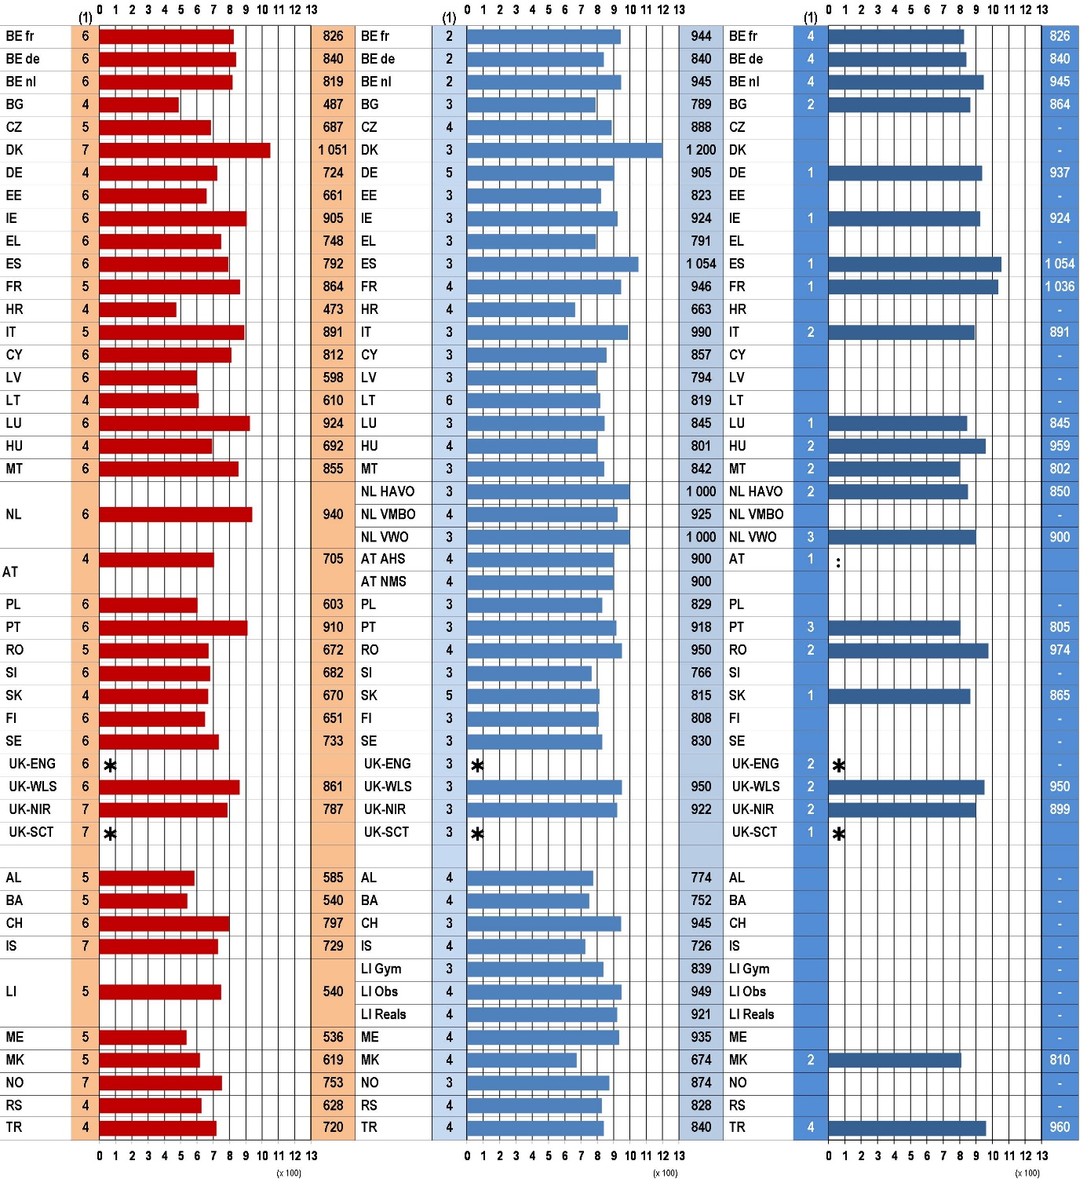

|  |  |  |  |  |  |
| --- | --- | --- | --- | --- | --- |
|  | **ISCED 1** |  | **ISCED 24** |  | **ISCED 34** |

🞹 = Minimalni fond časova nije definisan

*Izvor:* *Eurydice*.

Pojašnjenje (Slika 3)

Trakasti dijagram prikazuje preporučeni minimalni fond časova (broj sati) po godini. Za svaku zemlju, minimalni fond časova izražen u satima koji se odnosi na obavezni kurikulum na svakom ISCED nivou podijeljen je brojem godina trajanja. Broj obaveznih godina po nivou obrazovanja prikazan je ispred svakog horizontalnog stupca za ova tri obrazovna nivoa.

Ovom slikom obuhvaćeno je samo osnovno i redovno obavezno srednje opšte obrazovanje. Razredi u okviru predškolskog obrazovanja su izuzeti čak i onda kada predstavljaju dio redovnog obaveznog obrazovanja.

U koloni za ISCED 34 prikazane su samo informacije za zemlje u kojima redovno obavezno opšte obrazovanje uključuje jedan ili nekoliko razreda višeg srednjeg obrazovanja.

Napomene za pojedine zemlje

**Njemačka**: Podaci predstavljaju ponderisani prosjek fonda časova za obavezne predmete iz glavnog kurikuluma koje Sekretarijat ministara obrazovanja i kulture pokrajina (*Länder*) izračunava na osnovu broja učenika upisanih u različite vrste škola (referentna godina je 2017/18).

**Španija**: Podaci o predviđenom fondu časova bazirani su na nacionalnim i regionalnim propisima o kurikulumu i školskim kalendarima (referentna godina je 2018/19). Za izračunavanje ponderisanih prosjeka, korišćeni su statistički podaci o broju učenika po razredu i autonomnoj zajednici, shodno podacima statističke kancelarije u okviru Ministarstva obrazovanja i stručnog osposobljavanja (referentna godina je 2016/17).

**Austrija**: Podaci za 9. razred nijesu dostupni iako je ovaj razred dio redovnog obaveznog opšteg obrazovanja.

**Ujedinjeno Kraljevstvo (ENG)**: Nije propisan minimalni fond časova za pojedinačne predmete, niti ukupno. Međutim, sve škole moraju da obezbijede dovoljan fond časova kako bi se realizovao opsežan i uravnotežen kurikulum koji obuhvata sve zakonom propisane uslove.

**Ujedinjeno Kraljevstvo (SCT)**: U škotskom Kurikulumu za izvrsnost nije preciziran fond časova za oblasti kurikuluma koje se moraju izučavati, izuzev najmanje 2 sata nedjeljno za fizičko vaspitanje.

**Švajcarska**: Uz izuzetak minimalnog broja časova za fizičko vaspitanje, ne postoji standardni kurikulum niti standardni fond časova utvrđen na nacionalnom nivou. Kurikulume i predviđeni fond časova utvrđuje svaki od 26 kantona. Cifre predstavljaju ponderisane prosjeke zahtjeva kantona za svaki razred i ukupan fond časova definisan rasporedima u kantonima (*Stundentafeln/grilles horaires*).

**Sjeverna Makedonija**: Dužina obaveznog obrazovanja nije definisana od strane obrazovnih organa, ali svi učenici moraju uspješno završiti srednje obrazovanje. Opšti program na nivou ISCED 34 (gimnazija) obuhvata četiri godine, ali programi stručnog obrazovanja mogu trajati manje godina.

3. U proteklih godinu dana, minimalni fond časova je u većini evropskih zemalja ostao isti

U 25 obrazovnih sistema, tokom 2018/19. godine nije bilo promjena u minimalnom fondu časova u odnosu na 2017/18. godinu (pogledati Sliku 4).

Opsežne reforme kurikuluma, koje se postupno uvode tokom nekoliko godina, odgovorne su za varijacije u preporučenom fondu časova u Bugarskoj i Portugalu (povećanje), te Irskoj i Poljskoj (smanjenje). U Rumuniji se povećanje može objasniti promjenama u metodologiji (pogledati napomenu za zemlju).

U Hrvatskoj je promjena nastala zbog uvođenja IKT-a kao obaveznog predmeta u 5. i 6. razredu. Na Malti je ukidanje polugodišnjih školskih testiranja u 4, 5, 7. i 8. razredu znatno povećalo fond časova u ovim razredima. Pored toga, ove godine je završeno postepeno uvođenje rasporeda koji podrazumijeva 40 časova nedjeljno, započeto 2014/15. godine; u tom kontekstu, fond časova za nastavu obaveznih fleksibilnih predmeta koje određuje škola premješten je na fizičko vaspitanje u 11. godini. Konačno, u Švajcarskoj je broj sati nastave izmijenjen novim zakonodavstva usvojenim u nekim kantonima.

U nekoliko drugih zemalja, došlo je do manjih promjena u minimalnom fondu časova usljed fluktuacija u broju nastavnih dana, što na primjer može zavisiti od raspoređenosti praznika u godini i konkretne organizacije školske godine. Ove godine je na Kipru, u Litvaniji i Mađarskoj postojao najmanje jedan dodatni dan. Stoga se ukupni fond časova u ovim zemljama povećao. Nasuprot tome, u Belgiji (Francuska zajednica i Flamanska zajednica), Češkoj, Grčkoj i Slovačkoj bilo je manje nastavnih dana u školskoj godini – a fond časova je bio neznatno smanjen.

Podaci za Njemačku, Španiju i Švajcarsku se sastoje od ponderisanih prosjeka, koji se uglavnom razlikuju iz godine u godinu. Međutim, u Španiji ova varijacija iznosi manje od 1 sata pa nije prikazana.

Slika 4: Promjene u preporučenom minimalnom fondu časova za redovno obavezno opšte obrazovanje realizovane između 2017/18. i 2018/19. godine

|  |  |  |
| --- | --- | --- |
| C:\..\baidana\AppData\Roaming\Microsoft\Graph\Figure_04_map.jpg |  |  |
|  | Povećanje |
|  | Smanjenje |
|  | Bez promjene |
|  |  |
|  |  |
|  |  |
|  | *Izvor:* *Eurydice*. |

**Varijacije u broju nastavnih sati između 2017/18. i 2018/19. godine**

|  |  |  |  |  |  |  |  |  |  |  |  |  |  |  |  |  |  |  |
| --- | --- | --- | --- | --- | --- | --- | --- | --- | --- | --- | --- | --- | --- | --- | --- | --- | --- | --- |
|  | **BE fr** | **BE nl** | **BG** | **CZ** | **DE** | **IE** | **EL** | **HR** | **CY** | **LT** | **HU** | **MT** | **PL** | **PT** | **RO** | **SK** | **CH** | **MK** |
| **ISCED 1** | -56,0 | -15,6 | 42,7 | -35,2 | 92,5 | -30,0 | -25,5 | 0,0 | 0,0 | 94,3 | 15,3 | 133,0 | -94,2 | 455,8 | 1072,1 | -28,8 | 9,0 | 0,0 |
| **ISCED 24** | -21,3 | -5,9 | 72,0 | -36,8 | -55,4 | 0,0 | 0,0 | 105,0 | 16,0 | 105,2 | 17,7 | 170,5 | 6,3 | 78,9 | 662,4 | -43,8 | 29,0 | 0,0 |
| **ISCED 34** | -37,3 | -11,9 | 0,0 |  | -25,6 | 0,0 |  |  |  |  | 10,7 | 33,0 |  | 0,0 | 334,5 | -9,3 |  | -702 |

*Izvor: Eurydice*.

Pojašnjenje (Slika 4)

Izmjene koje iznose manje od 1 sat nijesu prikazane.

Napomene za pojedine zemlje

**Njemačka** i **Španija**: Podaci odgovaraju ponderisanom prosjeku minimalnog fonda časova određenom za svaku od pokrajina (*Länder*), odnosno autonomnih zajednica. Variraju iz godine u godinu usljed fluktuacija u učeničkoj populaciji.

**Rumunija**: Promjena u ukupnom broju sati je rezultat izmjena u metodologiji korišćenoj za prikupljanje podataka.

**Švedska**: Fond časova je podijeljen na tri nivoa; *Lågstadie* razredi (niži nivo) 1-3 (ISCED 1), *Mellanstadiet* razredi (srednji nivo) 4-6 (ISCED 1) i *Högstadiet* razredi (viši nivo) 7-9 (ISCED 2). Ukupni fond časova, međutim, ostaje nepromijenjen.

**Švajcarska**: Predviđeni fond časova se bazira na rasporedima 26 kantona (*Stundentafeln/grilles horaires)* za ISCED nivoe 1 i 24, u školskoj 2018/19. godini. Proračun obezbjeđuje Švajcarska konferencija kantonalnih ministara obrazovanja (EDK).

**Sjeverna Makedonija**: Promjene su rezultat izmjena u metodologiji korišćenoj za prikupljanje podataka.

4. U svega nekoliko zemalja, škole imaju fleksibilnost da preporučeno vrijeme raspoređuju kroz predmete i/ili razrede

U većini zemalja je službenim regulatornim dokumentima definisan način raspodjele preporučenog minimalnog fonda časova po razredima i predmetima. Međutim, u nekim zemljama postoji manje centralnodefinisanih uslova, pa je lokalnim organima i školama pružena veća fleksibilnost prilikom odlučivanja o obimu fonda časova koji će biti posvećen različitim obaveznim predmetima ili čak pri odabiru predmeta koje će realizovati. Ovakva fleksibilnost školama ostavlja prostor da u izvjesnoj mjeri prilagode obrazovanje konkretnim potrebama svojih učenika. Takođe može ojačati potrebu za boljom koordinacijom među različitim nivoima razreda i disciplinama. U ovom odjeljku se ispituje vrsta i stepen fleksibilnosti koja je školama i lokalnim organima dopuštena u pogledu raspodjele fonda časova kroz razrede (vertikalna fleksibilnost) ili kroz predmete (horizontalna fleksibilnost), te nastave predmeta koje sami odaberu (predmetna fleksibilnost).

**Vertikalna fleksibilnost** se javlja kada organi centralnog nivoa nadležni za obrazovanje definišu ukupan broj sati za određeni predmet koji će se izučavati u više razreda, bez preciziranja na koji način bi sati trebalo da budu raspoređeni. Ovako je definisan ukupni minimalni fond časova u Estoniji, Litvaniji (osnovno obrazovanje), Holandiji, Finskoj, Švedskoj, na Islandu i u Norveškoj (pogledati Sliku 5). U Litvaniji se, na nivou srednjeg obrazovanja, vertikalna fleksibilnost javlja kod gotovo polovine preporučenog fonda časova. Takođe, u Češkoj, vertikalna fleksibilnost se primjenjuje na preko 80 % preporučenog fonda časova.

Vertikalna fleksibilnost ne funkcioniše uvijek na isti način. U nekim slučajevima, ukupni fond časova je određen za cjelokupni nivo obrazovanja, dok se u drugima primjenjuje na grupu razreda u okviru jednog nivoa. U Češkoj i Holandiji, fond časova je određen za cjelokupni nivo obrazovanja. U Estoniji, Švedskoj i na Islandu, na nivou osnovnog obrazovanja (ISCED 1), razredi su podijeljeni na dvije grupe. U Litvaniji je minimalni fond časova određen za svaku grupu od po dva razreda, kako na nivou osnovnog, tako i na nivou srednjeg obrazovanja. U Finskoj i Norveškoj, broj razreda u grupi varira u zavisnosti od predmeta ([[13]](#footnote-13)).

U Poljskoj je minimalni fond časova u okviru novog obrazovnog sistema određen po razredu (a ne po grupama razreda, kao što je slučaj bio u prošlosti). U Irskoj se kroz reformu obrazovanja u niže srednje obrazovanje postepeno uvodi vertikalna fleksibilnost; međutim, ovo nije moguće prikazati putem obezbijeđenih podataka dok sistem ne bude u potpunosti izmijenjen.

Postoje razlike u načinu na koji se vertikalna fleksibilnost primjenjuje u zemljama u pogledu toga da li je nastava iz jednog ili više predmeta obavezna u svakom razredu grupe.

U **Češkoj**, neki predmeti se moraju izučavati u svim razredima („čitanje, pisanje i književnost“, „matematika“, „prirodne nauke“, „društvene nauke“ i obrazovanje iz umjetnosti), dok to nije slučaj za druge predmete (naime, IKT i tehnologija).

U **Holandiji**, školama je prepušteno da odluče koji predmeti će se izučavati u svakom od razreda.

U **Finskoj**, škole mogu od 1. razreda početi sa nastavom bilo kojeg obaveznog predmeta uz primjenu vertikalne fleksibilnosti, ali moraju uvesti prvi strani jezik najkasnije do 3. razreda; drugi strani jezik do 6. razreda; društvene nauke do 4. razreda; i ekonomiku domaćinstva, usmjeravanje i savjetovanje (praktične i stručne vještine) do 7. razreda.

U **Švedskoj**, minimalni fond časova je preporučen/zagarantovan za *Lågstadiet* (niži nivo), *Mellanstadiet* (srednji nivo) i *Högstadiet* (viši nivo) u okviru obaveznog obrazovanja i škole odlučuju o tome na koji način da rasporede fond časova u okviru svakog nivoa, ali uz izvjesna ograničenja: broj sati za predmet ili grupu predmeta može se smanjiti najviše za 20% kako bi u svaki nivo uključile opcije koje nudi škola, osim u slučaju engleskog jezika, matematike, švedskog i švedskog kao drugog jezika.

**Horizontalna** fleksibilnost se javlja kada organi centralnog nivoa nadležni za obrazovanje definišu ukupan broj nastavnih sati za odgovarajuću grupu obaveznih predmeta u okviru jednog razreda. Lokalni organi ili same škole zatim treba da odluče koliko vremena da rasporede za svaki predmet. U dva obrazovna sistema postoji potpuna horizontalna fleksibilnost. U Ujedinjenom Kraljevstvu (Vels), vlada Velsa predlaže minimalni fond časova za svaki razred ali škole odlučuju koliko vremena da rasporede za pojedinačne predmete. U Holandiji postoji potpuna fleksibilnost u pogledu raspodjele fonda časova (horizontalna i vertikalna). Minimalni uslovi koji se odnose na fond časova definisani su za svaki obrazovni nivo, a škole imaju potpunu fleksibilnost pri njegovoj raspodjeli po predmetima i razredima.

U Francuskoj zajednici Belgije i Italiji (osnovno obrazovanje), Zajednici njemačkog govornog područja i Flamanskoj zajednici Belgije, te Ujedinjenom Kraljevstvu (Sjeverna Irska) škole imaju horizontalnu fleksibilnost pri raspoređivanju značajnog dijela centralnodefinisanog minimalnog fonda časova na obavezne predmete. U Portugalu, obim horizontalne fleksibilnosti se značajno razlikuje u zavisnosti od razreda. U Danskoj se horizontalna fleksibilnost javlja samo u 1. razredu, a u Poljskoj, od 1. do 3. razreda. U Irskoj se horizontalna fleksibilnost primjenjuje na mnoge predmete u okviru 10. razreda (više srednje obrazovanje) ([[14]](#footnote-14)).

Slika 5: Vremenska i predmetna fleksibilnost, % ukupnog fonda časova prema ISCED nivou, 2018/19.

|  |  |  |  |  |  |
| --- | --- | --- | --- | --- | --- |
|  | **ISCED 1** |  | **ISCED 24** |  | **ISCED 34** |

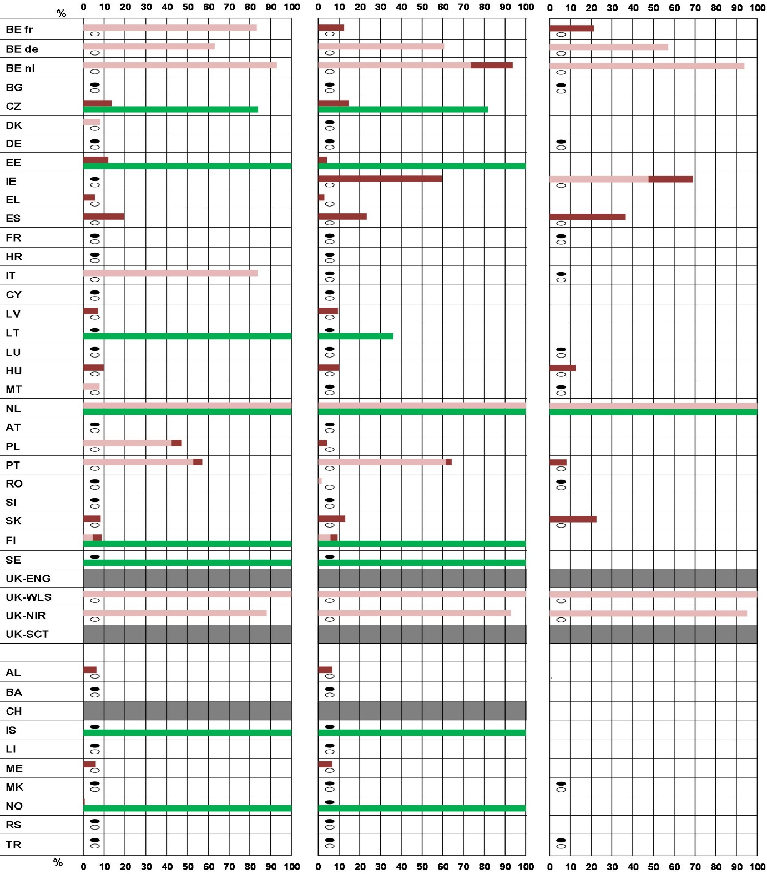

|  |  |  |  |  |  |
| --- | --- | --- | --- | --- | --- |
|  | **ISCED 1** |  | **ISCED 24** |  | **ISCED 34** |

|  |  |  |  |  |  |  |  |  |  |  |  |
| --- | --- | --- | --- | --- | --- | --- | --- | --- | --- | --- | --- |
| ● | Ne postoji horizontalna fleksibilnost | 🞅 | Ne postoji vertikalna fleksibilnost |  | Vertikalna fleksibilnost |  | Horizontalna fleksibilnost |  | Predmetna fleksibilnost |  | Potpuna fleksibilnost |

*Izvor: Eurydice*.

Pojašnjenje (Slika 5)

**Vertikalna fleksibilnost:** Organi centralnog nivoa nadležni za obrazovanje utvrđuju ukupan fond časova za nastavu određenog predmeta za nekoliko razreda, za cjelokupni nivo ili cjelokupni period redovnog obaveznog obrazovanja. Škole/lokalni organi zatim samostalno odlučuju koliko vremena da rasporede za svaki od razreda.

**Horizontalna fleksibilnost:** Organi centralnog nivoa nadležni za obrazovanje utvrđuju ukupan fond časova za grupu predmeta u okviru određenog razreda. Škole/lokalni organi zatim samostalno odlučuju koliko vremena da rasporede za svaki pojedinačni predmet ([[15]](#footnote-15)).

**Predmetna fleksibilnost:** Regionalni/lokalni organi ili škole sami biraju predmete (u nekim slučajevima sa liste definisane od strane centralnih organa nadležnih za obrazovanje) i vrše raspodjelu vrijemena definisanog od strane centralnih organa za ovu svrhu ([[16]](#footnote-16)).

**Potpuna fleksibilnost:** Organi centralnog nivoa nadležni za obrazovanje ne definišu minimalni fond časova. Regionalni organi, lokalni organi ili škole samostalno odlučuju koliko vremena da rasporede za određene predmete i razrede.

Grafikon prikazuje predmetnu fleksibilnost samo kada su predmeti obavezni. Fond časova posvećen predmetima koji postoje kao opcioni nijesu prikazani na slici. Isto tako, slika ne prikazuje predmetnu fleksibilnost kada se na predmete koje biraju škole primjenjuje horizontalna fleksibilnost.

Napomene za pojedine zemlje

**Poljska**: Nova jedinstvena struktura (osmogodišnja osnovna škola) se postepeno uvodi, dok se zasebna niža srednja škola (trogodišnja gimnazija) postepeno isključuje. Novi sistem je uveden u 1, 4. i 7. razred školske 2017/18. godine, a zatim i u 2, 5. i 8. razred, školske 2018/19. godine. Stoga, školske 2018/19. godine, tj. druge godine sprovođenja reforme, dva sistema funkcionišu istovremeno. Kod 3, 6. i 9. razreda, koji se realizuju prema „starom“ sistemu, i dalje postoji vertikalna fleksibilnost, ali to nije predstavljeno na slici. U 1, 2, 4, 5, 7. i 8. razredu, reforma je već sprovedena i broj obaveznih sati je definisan po razredu i predmetu. Nova struktura i novi pregled rasporeda biće u potpunosti sprovedena 2019/20. godine i vertikalna fleksibilnost će nestati.

U nekoliko drugih slučajeva, postoji izvjestan nivo horizontalne fleksibilnosti ali se odnosi na mali dio kurikuluma. Na Malti, u osnovnom obrazovanju, te u Rumuniji, na nivou srednjeg obrazovanja, pored minimalnog fonda časova utvrđenog za svaki predmet, školama je dozvoljena fleksibilnost da nekoliko dodatnih sati rasporede na obavezne predmete. U Finskoj, škole mogu nešto dodatnog centralnodefinisanog vremena rasporediti na nastavu muzičke kulture, likovne kulture, zanata, fizičkog vaspitanja i ekonomike domaćinstva.

Školama takođe može biti dozvoljen izvjestan nivo fleksibilnosti u pogledu fonda časova za nastavu predmeta po sopstvenom izboru ili sa unaprijed definisane liste. U poređenju sa vertikalnom i horizontalnom fleksibilnošću, **predmetna fleksibilnost** se obično primjenjuje na manji procenat ukupnog fonda časova (manje od 23%). Prisutna je u 16 obrazovnih sistema. Ovo dodatno vrijeme, koje definišu obrazovni organi, škole mogu koristiti da obezbijede više vremena za nastavu obaveznih i izbornih predmeta, da realizuju nastavu iz predmeta koje sami odaberu kao što su sport, strani jezici, vjeronauka i moralno obrazovanje, IKT i tehnologija, ili za organizovanje posebnih nedjelja posvećenih određenoj temi. Primjeri u nastavku teksta pokazuju na koji način se predmetna fleksibilnost primjenjuje u različitim obrazovnim sistemima.

U **Francuskoj zajednici Belgije**, srednjim školama je dozvoljen izvjestan nivo fleksibilnost pri odabiru izbornih predmeta koje će ponuditi učenicima.

U **Češkoj**, škole mogu koristiti predmetnu fleksibilnost da povećaju fond časova za obavezne ili izborne predmete, da počnu sa nastavom stranog jezika u 1. i 2. razredu, da izvode nastavu drugog stranog jezika ili plivanja u osnovnom obrazovanju ili da izvode nastavu dodatnih stranih jezika.

U **Estoniji**, škole obično koriste predmetnu fleksibilnost kako bi omogućile nastavu vjeronauke i moralnog obrazovanja, kao i informacionih i komunikacionih tehnologija.

U **Irskoj**, postepeno uvođenje novih pojedinosti u niže srednje obrazovanje (*Junior cycle*) podrazumijeva povećanu fleksibilnost za škole u pogledu osmišljavanja sopstvenih programa učenja.

U **Grčkoj** se predmetna fleksibilnost koristi za realizovanje interdisciplinarnih programa (npr. povezanih sa obrazovanjem o životnoj sredini, zdravstvenim vaspitanjem, kulturom i umjetnošću) na nivou osnovnog obrazovanja. U nižem srednjem obrazovanju, odnosi se na tematsku nedjelju.

U **Španiji**, ovo fleksibilno vrijeme raspoređuju autonomne zajednice na predmete po sopstvenom izboru (po pravilu, sa unaprijed definisane liste).

U **Letoniji**, obrazovni organi preporučuju da škole ovo dodatno vrijeme iskoriste za sport.

U **Mađarskoj**, škole mogu povećati vrijeme koje se odnosi na obavezne predmete ili omogućiti nastavu drugih predmeta po sopstvenom izboru. U 5. razredu, moraju omogućiti nastavu iz oblasti glume/plesa ili prirode i društva, a u 9. razredu ili iz oblasti glume/plesa ili medija.

U **Poljskoj**, škole mogu uključiti bilo koji predmet iz obaveznog kurikuluma.

U **Slovačkoj**, škole mogu povećati fond časova za obavezne predmete ili omogućiti nastavu drugog ili trećeg jezika, tehnologije ili drugih predmeta kao što su saobraćajno obrazovanje, seksualno obrazovanje i jezici manjina.

U **Finskoj**, škole mogu omogućiti nastavu bilo kojeg predmeta.

U **Albaniji**, predmeti koje biraju škole mogu obuhvatiti obrazovanje iz oblasti ekologije na nivou osnovnog obrazovanja i strane jezike na nivou srednjeg obrazovanja.

U **Crnoj Gori**, ovo vrijeme obuhvata dvije nedjelje posvećene kulturi, tehničkim aktivnostima, sportu, školi u prirodi i izletima.

Najveći stepen lokalne decentralizacije i školske autonomije prisutan je u Ujedinjenom Kraljevstvu (Engleska i Škotska) i Švajcarskoj. U Ujedinjenom Kraljevstvu (Engleska), Ministarstvo obrazovanja ne utvrđuje minimalni fond časova od 2011. godine, ali školama ostaje obaveza da svake godine obezbijede dovoljan fond časova za obrađivanje zakonom propisanih oblasti kurikuluma. U Ujedinjenom Kraljevstvu (Škotska), *Kurikulumom za izvrsnost* se ne utvrđuje minimalni fond časova ni za realizaciju cjelokupnog kurikuluma niti za bilo koji predmet (uz izuzetak „fizičkog vaspitanja“), ali se navodi da duža faza opšteg obrazovanja (od 1. do 10. razreda) treba da obuhvati sva iskustva i ishode iz osam oblasti kurikuluma. U Švajcarskoj se na nacionalnom nivou definišu samo obrazovni standardi (osnovne kompetencije) za glavne predmete. Ne postoji standardni kurikulum niti fond časova unaprijed definisan na nacionalnom nivou (uz izuzetak minimalnog broja sati za fizičko vaspitanje). U okviru obrazovnih standarda, na regionalnom nivou, kantoni slobodno utvrđuju kurikulume (na nivou jezičkih regija) i predviđeni fond časova (na nivou kantona).

5. Čitanje, pisanje i književnost zauzimaju najveći dio kurikuluma, naročito na nivou osnovnog obrazovanja

U ovom odjeljku se ispituje relativna važnost čitanja, pisanja i književnosti (u okviru glavnog jezika nastave ili jezika 1) ([[17]](#footnote-17)). Trakasti dijagram na Slici 6 prikazuje odnos ukupnog fonda časova predviđenog za ovu predmetnu oblast u osnovnom i redovnom obaveznom srednjem opštem obrazovanju. Broj sati po obrazovnom nivou predstavljen je u tabeli u nastavku teksta.

Čitanje, pisanje i književnost predstavljaju predmetnu oblast koja čini najveći dio fonda časova na svim obrazovnim nivoima, pri čemu je naročito dominantna u osnovnom obrazovanju. Na tom nivou, minimalni preporučeni fond časova za ovu predmetnu oblast u prosjeku čini 25% kurikuluma, odnosno od 15% do 38% u zavisnosti od zemlje ([[18]](#footnote-18)). U Zajednici njemačkog govornog područja Belgije (18%), Irskoj (20%) i na Malti (15%), procenti su relativno niski u odnosu na druge zemlje, ali na nivou osnovnog obrazovanja nastava drugog jezika takođe zauzima sličan dio kurikuluma – i to značajno veći nego u ostalim zemljama. U svim ostalim obrazovnim sistemima, obuhvata najmanje 20 % kurikuluma na ovom nivou obrazovanja. U Francuskoj, na Kipru, u Litvaniji, Austriji, Slovačkoj i Turskoj, čini najmanje 30%.

Slika 6: Procenat preporučenog minimalnog fonda časova predviđen za ČITANJE, PISANJE I KNJIŽEVNOST u osnovnom i redovnom obaveznom srednjem opštem obrazovanju, 2018/19.

|  |  |  |  |
| --- | --- | --- | --- |
|  | **Osnovno obrazovanje** |  | **Obavezno srednje opšte obrazovanje** |

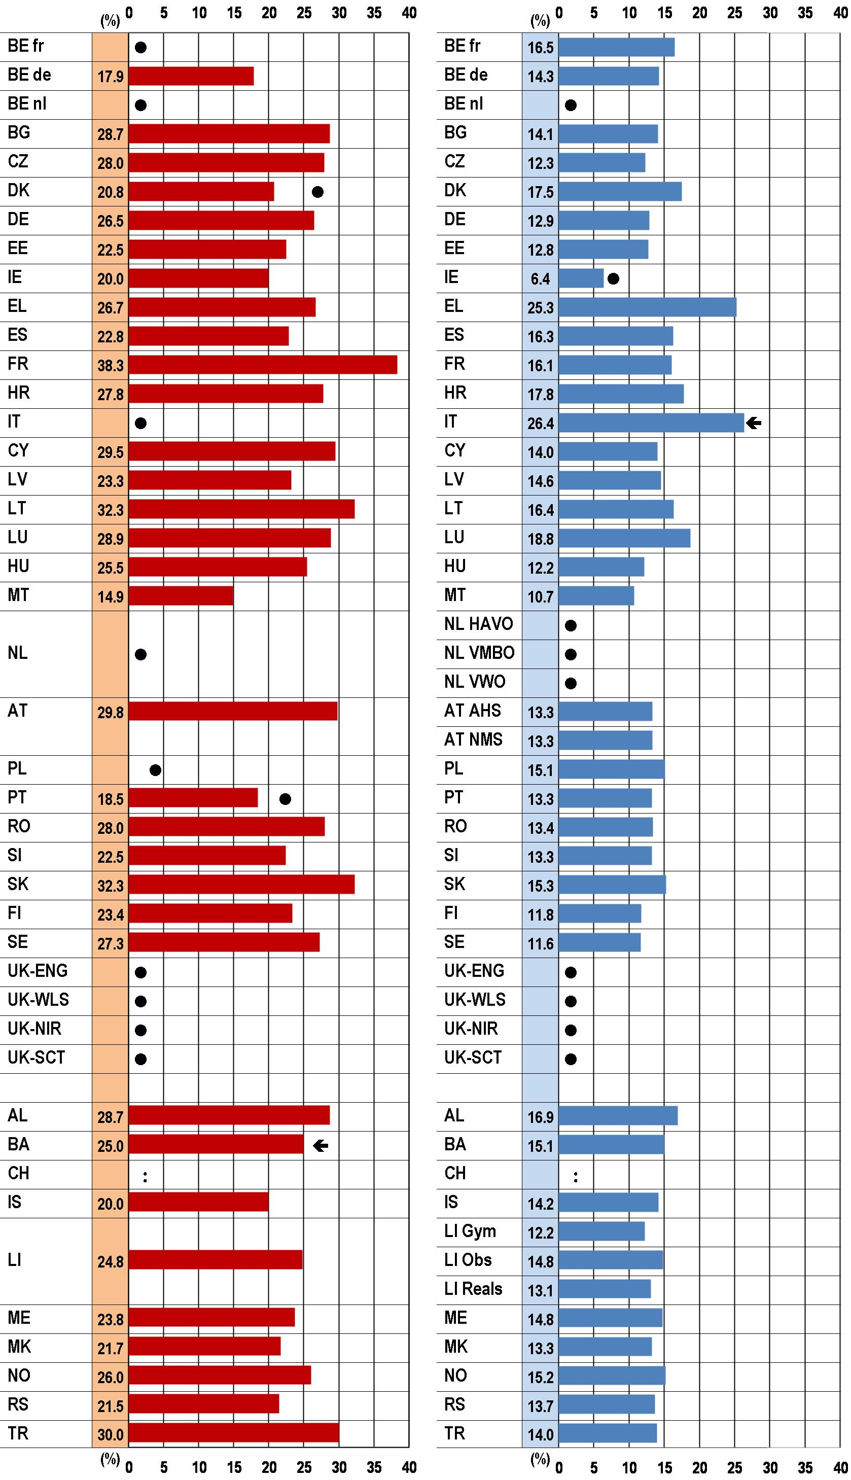

|  |  |  |  |
| --- | --- | --- | --- |
|  | **Osnovno obrazovanje** |  | **Obavezno srednje opšte obrazovanje** |

|  |  |  |  |  |  |
| --- | --- | --- | --- | --- | --- |
| ● | Obavezni predmeti sa vremenskom fleksibilnošću |  |  | 🢀 | Uključuje fond časova posvećen drugim predmetima u jednom ili više razreda |

*Izvor: Eurydice*.

**Minimalni fond časova definisan na centralnom nivou za čitanje, pisanje i književnost, izražen u satima, prema obrazovnom nivou, 2018/19.**

|  |  |  |  |  |  |  |  |  |  |  |  |  |  |  |  |  |
| --- | --- | --- | --- | --- | --- | --- | --- | --- | --- | --- | --- | --- | --- | --- | --- | --- |
|  | **BE fr** | **BE de** | **BE nl** | **BG** | **CZ** | **DK** | **DE** | **EE** | **IE** | **EL** | **ES** | **FR** | **HR** | **IT** | **CY** | **LV** |
| **Osnovno** | ● | 900 | ● | 560 | 960 | 1 530 ● | 768 | 893 | 1 086 | 1 197 | 1 085 | 1 656 | 525 | ● | 1 438 | 835 |
| **Srednje** | 856 | 720 | ● | 579 | 437 | 630 | 703 | 315 | 237● | 600 | 686 | 774 | 473 | 1 254🢀 | 361 | 347 |
|  | **LT** | **LU** | **HU** | **MT** |  | **NL** |  | **AT** |  | **PL** | **PT** | **RO** | **SI** | **SK** | **FI** | **SE** |
| **Osnovno** | 788 | 1 601 | 706 | 765 |  | ● |  | 840 |  | ● | 1 008 ● | 941 | 919 | 865 | 912 | 1 200 |
| **Srednje** | 805 | 634 | 623 | 443 | ● HAVO | ● VMBO | ● VWO | 480 AHS | 480 NMS | 377 | 686 | 769 | 305 | 753 | 285 | 290 |
|  | **UK- ENG** | **UK- WLS** | **UK- NIR** | **UK- SCT** | **AL** | **BA** | **CH** | **IS** |  | **LI** |  | **ME** | **MK** | **NO** | **RS** | **TR** |
| **Osnovno** | ● | ● | ● | ● | 840 | 675🢀 | **:** | 1 020 |  | 928 |  | 638 | 672 | 1 372 | 540 | 864 |
| **Srednje** | ● | ● | ● | ● | 525 | 453 | **:** | 357 | 464 Gym | 546 Obs | 491 Reals | 399 | 600 | 398 | 453 | 1 008 |

*Izvor: Eurydice*.

Pojašnjenje (Slika 6)

Ova slika se odnosi samo na „čitanje, pisanje i književnost“ kao obavezan predmet u okviru opšteg obrazovanja. Procenat je dobijen dijeljenjem ukupnog vremena utvrđenog za ovu predmetnu oblast u osnovnom i redovnom obaveznom srednjem opštem obrazovanju sa minimalnim fondom časova za odgovarajući obrazovni nivo (i množenjem sa 100).

Gdje postoji „obavezna predmetna oblast sa vremenskom fleksibilnošću“ (pogledati Glosar), fond časova nije predstavljen za razrede i nivoe na koje se to odnosi (pogledati takođe napomene za pojedine zemlje).

**Strelica ulijevo**: Fond časova za ostale predmete uključen je u fond za „čitanje, pisanje i književnost“ za jedan ili više razreda (pogledati napomene za pojedine zemlje).

Napomene za pojedine zemlje

**Danska**: U 1. razredu, čitanje, pisanje i književnost predstavlja obaveznu predmetnu oblast sa vremenskom fleksibilnošću, te stoga fond časova za ovaj razred nije obuhvaćen.

**Njemačka**: Podaci predstavljaju ponderisani prosjek fonda časova za obavezne predmete glavnog kurikuluma, koje Sekretarijat ministara obrazovanja i kulture pokrajina (*Länder*) izračunava na osnovu broja učenika upisanih u različite vrste škola (referentna godina je 2017/18).

**Irska**: U praksi, škole obezbjeđuju veći fond časova za čitanje, pisanje i književnost od vremena koje mogu samostalno odrediti za obavezne predmete. Na nivou srednjeg obrazovanja, podaci se odnose samo na ISCED 2. U 10. razredu (ISCED 34), engleski jezik je obavezan predmet sa vremenskom fleksibilnošću.

**Španija**: Podaci o predviđenom fondu časova baziraju se na nacionalnim i regionalnim propisima o kurikulumu i školskim kalendarima (referentna godina je 2018/19). Za izračunavanje ponderisanih prosjeka, korišćeni su statistički podaci o broju učenika po razredu i autonomnoj zajednici, shodno podacima statističke kancelarije u okviru Ministarstva obrazovanja i stručnog osposobljavanja (referentna godina je 2016/17).

**Italija**: Od 6. do 8. razreda, fond časova za čitanje, pisanje i književnost obuhvata i fond za društvene nauke.

**Austrija**: Podaci za 9. razred nijesu dostupni iako je ovaj razred dio redovnog obaveznog opšteg obrazovanja.

**Poljska**: Od 1. do 3. razreda osnovnog obrazovanja, čitanje, pisanje i književnost predstavlja obaveznu predmetnu oblast sa vremenskom fleksibilnošću. Od 4. do 6. razreda, fond časova za ovu predmetnu oblast je definisan kurikulumom. U ovim razredima, procentualni udio fonda časova za čitanje, pisanje i književnost iznosi 19,5%.

**Portugal**: U 5. i 6. razredu osnovnog obrazovanja, čitanje, pisanje i književnost predstavlja obaveznu tematsku oblast sa vremenskom fleksibilnošću, pa stoga fond časova za ove razrede nije obuhvaćen.

**Bosna i Hercegovina**: U 1. razredu, čitanje, pisanje i književnost obuhvata i fond časova za matematiku.

U obaveznom redovnom opštem srednjem obrazovanju, čitanje, pisanje i književnost u prosjeku obuhvata 14% kurikuluma, što je slično zastupljenosti drugih glavnih oblasti kao što su matematika i prirodne nauke. Jedino u Grčkoj čini više od 20% ukupnog fonda časova za ovaj nivo obrazovanja.

U Irskoj je u 10. razredu, posljednjem razredu redovnog obaveznog obrazovanja, engleski jezik obavezan predmet sa vremenskom fleksibilnošću; stoga fond časova nije prikazan na grafikonu. U Italiji, od 6. do 8. razreda, minimalni fond časova preporučen za čitanje, pisanje i književnost uključuje i nastavu društvenih nauka.

Čitanje, pisanje i književnost predstavljaju tematsku oblast sa najvećim fondom časova u gotovo svim zemljama na nivou osnovnog obrazovanja. Prosječno na ovu predmetnu oblast u cjelokupnom osnovnom obrazovanju odlazi 949 sati nastave, odnosno od 525 sati u Hrvatskoj do 1656 u Francuskoj. U polovini obrazovnih sistema (gdje je definisano minimalno vrijeme podučavanja za ovu predmetnu oblast), preporučeni fond časova obuhvata najmanje 883 sata. Zemlje u kojima osnovno obrazovanje obuhvata manje godina obično su među državama sa najmanjim fondom časova.

U prosjeku, 535 sati se raspoređuje na čitanje, pisanje i književnost za cjelokupno redovno obavezno opšte srednje obrazovanje. Ova značajna razlika je dijelom posljedica činjenice da osnovno obrazovanje obično traje više godina. Ipak, generalno gledano, u kurikulumu za srednje obrazovanje, ova predmetna oblast je manje naglašena.

6. Udio matematike u kurikulumu za osnovno obrazovanje je drugi po veličini, ali se njen relativni značaj smanjuje u obaveznom srednjem opštem obrazovanju

Kao obavezan predmet, matematika čini drugi najveći dio fonda časova u osnovnom obrazovanju. Kao i u slučaju čitanja, pisanja i književnosti, njen udio u kurikulumu se takođe smanjuje na nivou srednjeg obrazovanja u korist ostalih predmeta kao što su prirodne nauke ili strani jezici.

U osnovnom obrazovanju, oko 17% minimalnog fonda časova u prosjeku odlazi na matematiku, odnosno od 12% u Danskoj i 14% u Grčkoj do 22% u Hrvatskoj i Srbiji. U Danskoj je matematika obavezan predmet sa vremenskom fleksibilnošću u 1. razredu, te stoga fond časova za taj razred nije prikazan na dijagramu. ([[19]](#footnote-19)).

U oko dvije trećine obrazovnih sistema, matematika čini između 17% i 19% kurikuluma. Njena zastupljenost u kurikulumu osnovnog obrazovanja naročito je visoka u Njemačkoj, Hrvatskoj, Srbiji i Bosni i Hercegovini.

U redovnom obaveznom srednjem obrazovanju, matematika čini između 10% i 16% ukupnog fonda časova preporučenog za ovaj obrazovni nivo u gotovo svim zemljama. U okviru ovog uskog raspona, najveći procenat se može naći u Hrvatskoj i Letoniji, a najniži u Mađarskoj. Međutim, postoji nekoliko izuzetaka.

U Irskoj je matematika obavezan predmet sa vremenskom fleksibilnošću u posljednjem razredu redovnog obaveznog obrazovanja (10. razred). U Portugalu je izborni predmet u posljednja tri razreda redovnog obaveznog obrazovanja. U Italiji taj broj dostiže 19%, jer na nižem srednjem nivou uključuje nastavu prirodnih nauka (6-8. razred) i IKT (9-10. razred).

U prosjeku, gotovo 628 sati odlazi na nastavu matematike u osnovnom obrazovanju, 321 sat manje nego na čitanje, pisanje i književnost. Broj sati se kreće od 300 u Bugarskoj do 1056 u Luksemburgu. U nešto više od polovine obrazovnih sistema (u kojima je minimalni fond časova definisan za ovu predmetnu oblast), preporučeni fond časova iznosi najmanje 600 sati. Na nivou srednjeg obrazovanja, u prosjeku je 469 sati raspoređeno na ovu predmetnu oblast, što je 66 sati manje nego za čitanje, pisanje i književnost.

Slika 7: Procenat preporučenog minimalnog fonda časova predviđen za MATEMATIKU u osnovnom i redovnom obaveznom srednjem opštem obrazovanju, 2018/19.

|  |  |  |  |
| --- | --- | --- | --- |
|  | **Osnovno obrazovanje** |  | **Obavezno srednje opšte obrazovanje** |

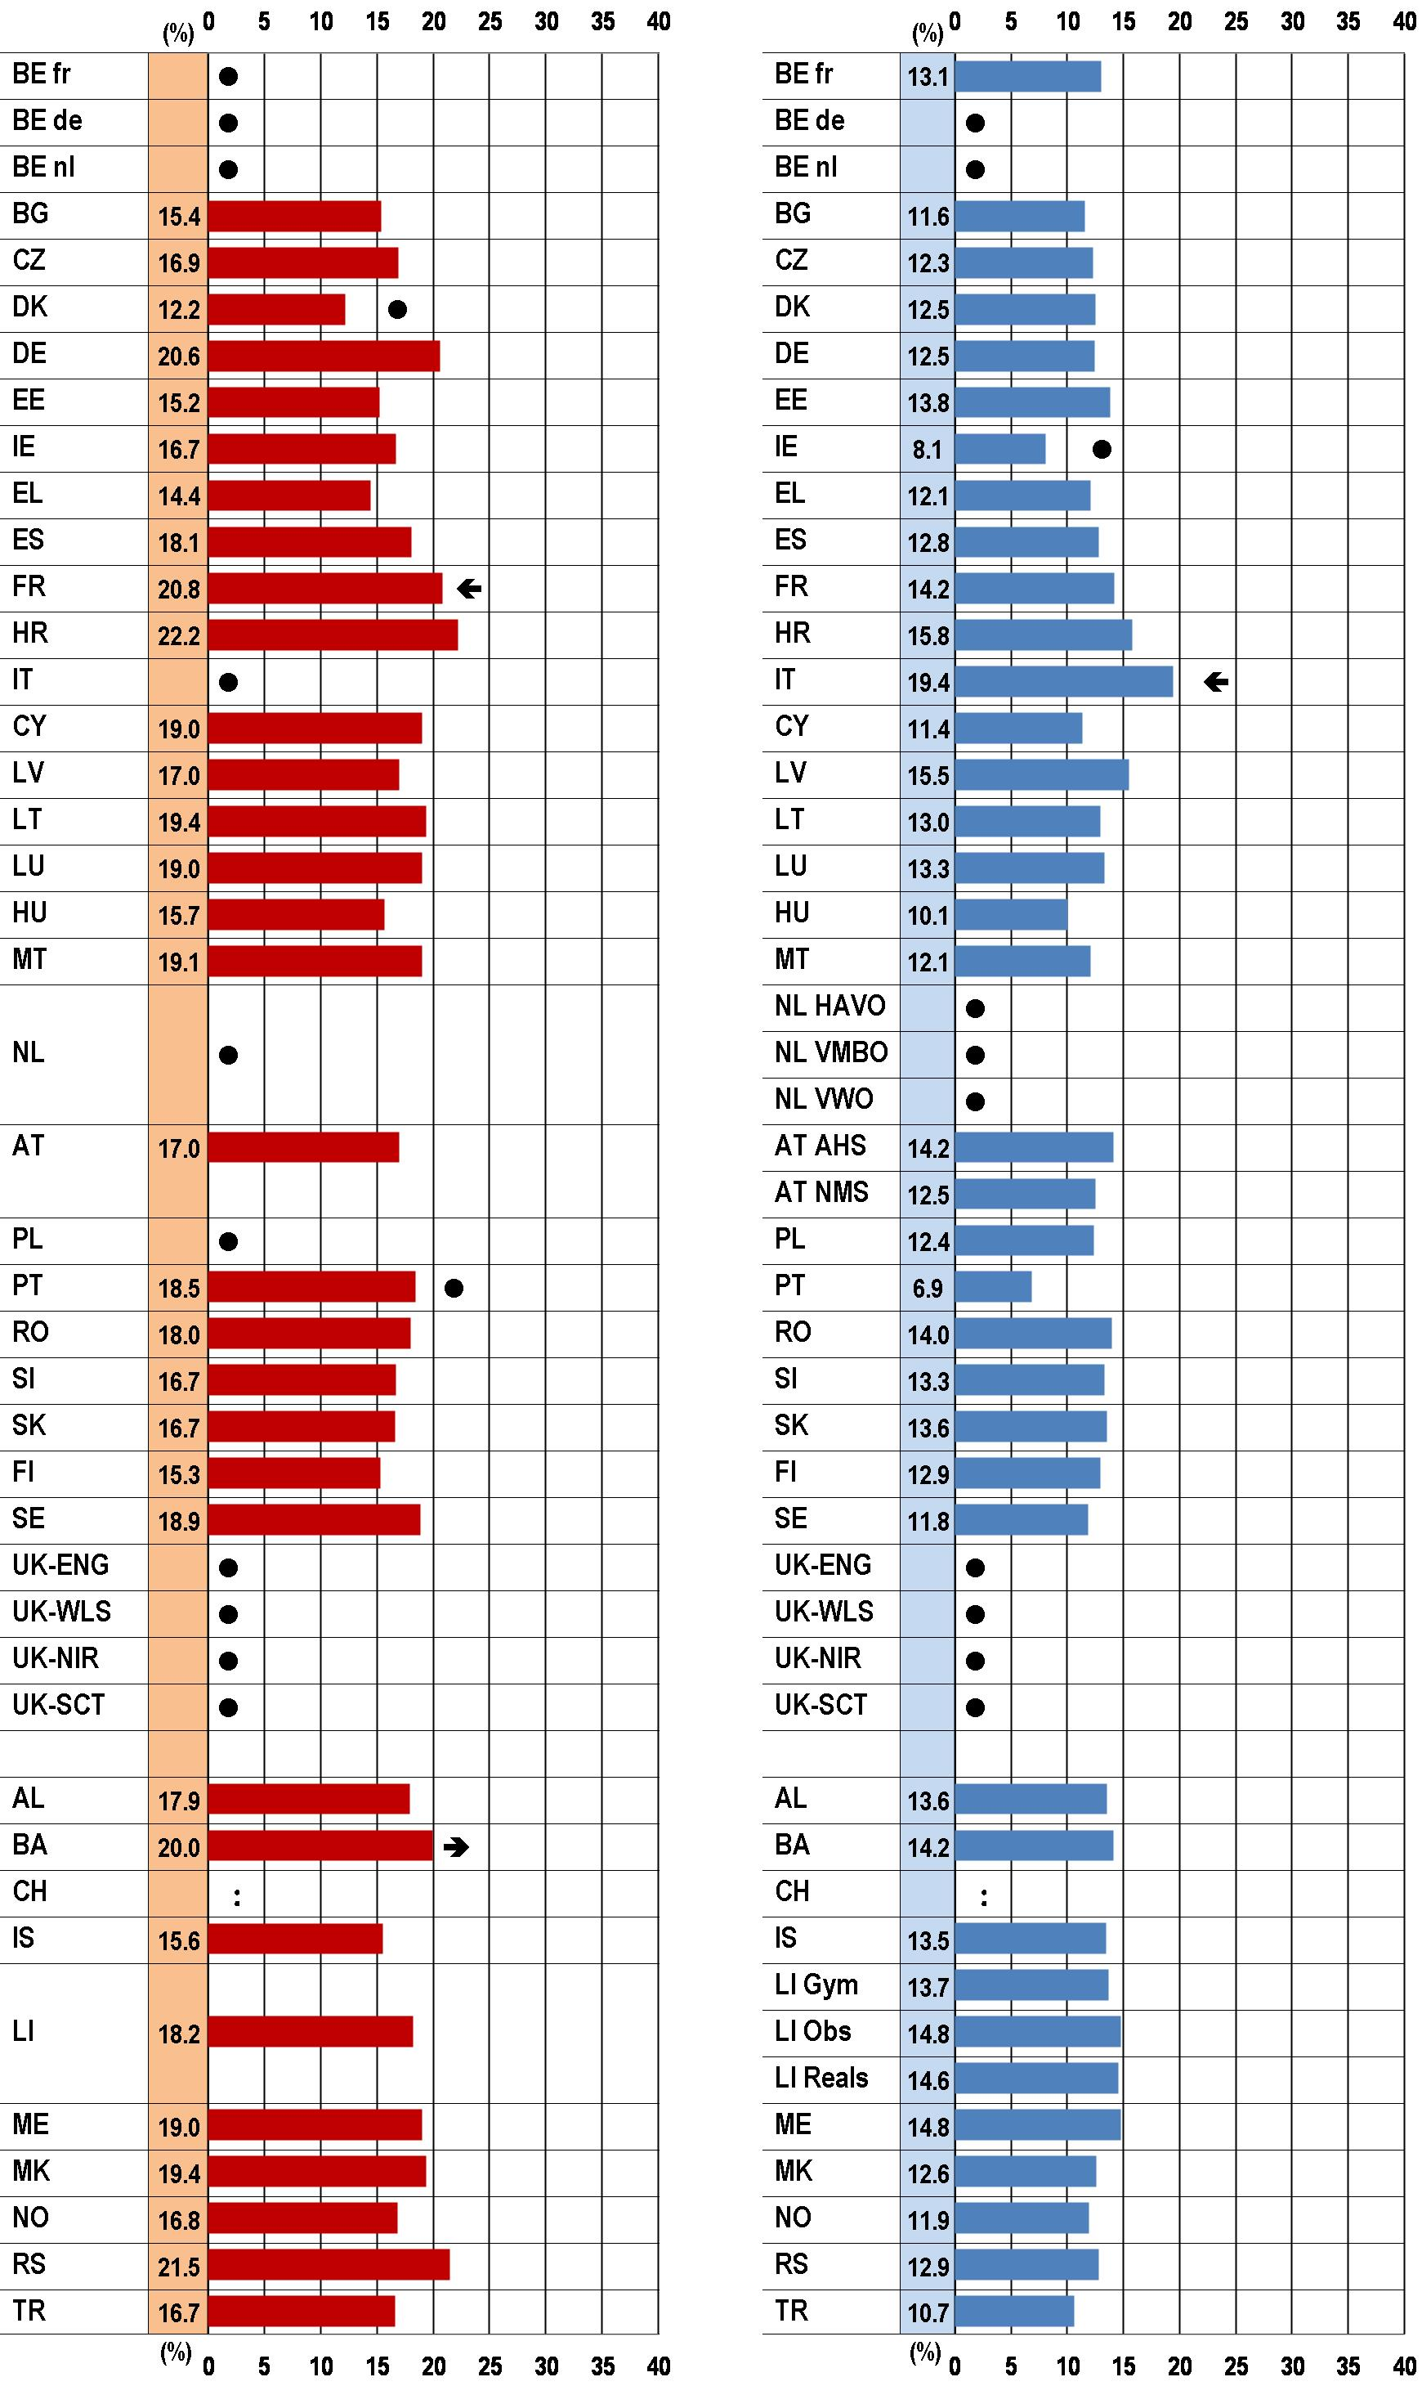

|  |  |  |  |
| --- | --- | --- | --- |
|  | **Osnovno obrazovanje** |  | **Obavezno srednje opšte obrazovanje** |

|  |  |  |  |  |  |
| --- | --- | --- | --- | --- | --- |
| ● | Obavezna predmetna oblast sa vremenskom fleksibilnošću | 🢂 | Fond časova je obuhvaćen fondom za neku drugu predmetnu oblast za jedan ili više razreda | 🢀 | Uključuje fond časova posvećen  drugim predmetima za jedan ili više razreda |

*Izvor: Eurydice*.

**Minimalni fond časova definisan na centralnom nivou za matematiku, izražen u satima, prema nivou obrazovanja, 2018/19.**

|  |  |  |  |  |  |  |  |  |  |  |  |  |  |  |  |  |
| --- | --- | --- | --- | --- | --- | --- | --- | --- | --- | --- | --- | --- | --- | --- | --- | --- |
|  | **BE fr** | **BE de** | **BE nl** | **BG** | **CZ** | **DK** | **DE** | **EE** | **IE** | **EL** | **ES** | **FR** | **HR** | **IT** | **CY** | **LV** |
| **Osnovno** | ● | ● | ● | 300 | 582 | 900● | 598 | 604 | 906 | 648 | 858 | 900🢀 | 420 | ● | 928 | 609 |
| **Srednje** | 679 | ● | ● | 474 | 437 | 450 | 683 | 341 | 299● | 288 | 541 | 684 | 420 | 924🢀 | 293 | 369 |
|  | **LT** | **LU** | **HU** | **MT** |  | **NL** |  | **AT** |  | **PL** | **PT** | **RO** | **SI** | **SK** | **FI** | **SE** |
| **Osnovno** | 473 | 1 056 | 434 | 977 |  | ● |  | 480 |  | ● | 1 008● | 605 | 683 | 446 | 599 | 830 |
| **Srednje** | 638 | 451 | 515 | 501 | ● HAVO | ● VMBO | ● VWO | 510 AHS | 450 NMS | 307 | 356 | 802 | 306 | 670 | 314 | 295 |
|  | **UK- ENG** | **UK- WLS** | **UK- NIR** | **UK- SCT** | **AL** | **BA** | **CH** | **IS** |  | **LI** |  | **ME** | **MK** | **NO** | **RS** | **TR** |
| **Osnovno** | ● | ● | ● | ● | 525 | 540🢂 | **:** | 793 |  | 683 |  | 510 | 600 | 888 | 540 | 480 |
| **Srednje** | ● | ● | ● | ● | 420 | 426 | **:** | 340 | 519 Gym | 546 Obs | 546 Reals | 399 | 570 | 313 | 426 | 768 |

*Izvor: Eurydice*.

Pojašnjenje (Slika 7)

Ova slika se odnosi samo na matematiku kao obavezan predmet u okviru opšteg obrazovanja. Procenat je dobijen dijeljenjem ukupnog vremena utvrđenog za ovu predmetnu oblast u osnovnom i redovnom obaveznom srednjem opštem obrazovanju sa minimalnim fondom časova za odgovarajući obrazovni nivo (i množenjem sa 100).

Gdje postoji „obavezna predmetna oblast sa vremenskom fleksibilnošću“ (pogledati Glosar), fond časova nije predstavljen za razrede i nivoe na koje se to odnosi (pogledati takođe napomene za pojedine zemlje).

**Strelica udesno**: Fond časova za matematiku uključen je u fond za drugu predmetnu oblast za jedan ili više razreda (pogledati napomene za pojedine zemlje)

**Strelica ulijevo**: Fond časova za ostale predmete uključen je u fond za matematiku za jedan ili više razreda (pogledati napomene za pojedine zemlje).

Napomene za pojedine zemlje

**Danska**: U 1. razredu, matematika predstavlja obaveznu predmetnu oblast sa vremenskom fleksibilnošću, te stoga fond časova za ovaj razred nije obuhvaćen.

**Njemačka**: Podaci predstavljaju ponderisani prosjek fonda časova za obavezne predmete glavnog kurikuluma, koje Sekretarijat ministara obrazovanja i kulture pokrajina (*Länder*) izračunava na osnovu broja učenika upisanih u različite vrste škola (referentna godina je 2017/18).

**Irska**: Na nivou srednjeg obrazovanja, podaci se odnose samo na ISCED 2. U 10. razredu (ISCED 34), matematika je obavezan predmet sa vremenskom fleksibilnošću.

**Španija**: Podaci o predviđenom fondu časova baziraju se na nacionalnim i regionalnim propisima o kurikulumu i školskim kalendarima (referentna godina je 2018/19). Za izračunavanje ponderisanih prosjeka, korišćeni su statistički podaci o broju učenika po razredu i autonomnoj zajednici, shodno podacima statističke kancelarije u okviru Ministarstva obrazovanja i stručnog osposobljavanja (referentna godina 2016/17).

**Francuska**: Fond časova za matematiku uključuje i nastavu IKT u 4. i 5. razredu na nivou osnovnog obrazovanja.

**Italija**: Fond časova za matematiku uključuje nastavu prirodnih nauka od 6. do 8. razreda (niže srednje obrazovanje) i nastavu IKT u 9. i 10. razredu.

**Austrija**: Podaci za 9. razred nijesu dostupni iako je ovaj razred dio redovnog obaveznog opšteg obrazovanja.

**Poljska**: Od 1. do 3. razreda osnovnog obrazovanja, matematika predstavlja obaveznu predmetnu oblast sa vremenskom fleksibilnošću. Od 4. do 6. razreda, fond časova za ovu predmetnu oblast definisan je kurikulumom. U tim razredima procentualni udio fonda časova za matematiku je 15,3%.

**Portugal**: U 5. i 6. razredu osnovnog obrazovanja, matematika je obavezna predmetna oblast sa vremenskom fleksibilnošću, te stoga fond časova za ove razrede nije uključen. Na nivou srednjeg obrazovanja, podaci se odnose na niže srednje obrazovanje. Od 10. do 12. razreda, matematika je obavezni izborni predmet koji učenici mogu odabrati.

**Bosna i Hercegovina**: U 1. razredu, fond časova za matematiku je obuhvaćen fondom za čitanje, pisanje i književnost.

7. Prirodne nauke čine mali dio kurikuluma u osnovnom obrazovanju, ali im se na nivou srednjeg obrazovanja pridaje veći značaj

Prirodne nauke obuhvataju predmete kao što su nauka, fizika, hemija, biologija, nauke o životnoj sredini i ekologija. U velikom broju zemalja minimalni fond časova posvećen ovoj predmetnoj oblasti često uključuje i fond za ostale predmete kao što su društvene nauke, tehnologija ili IKT, naročito na nivou osnovnog obrazovanja.

Minimalni fond časova koji je predviđen za prirodne nauke uključuje i nastavu društvenih nauka u osam zemalja, odnosno u: Češkoj (od 1. do 5. razreda), Francuskoj (od 1. do 3. razreda), Hrvatskoj (od 1. do 4. razreda), Austriji (od 1. do 4. razreda), Bosni i Hercegovini (od 1. do 4. razreda), Lihtenštajnu (u osnovnom obrazovanju i u srednjem obrazovanju u *Oberschule* i *Realschule*), Crnoj Gori (od 1. do 3. razreda) i Srbiji (od 1. do 4 razreda).

U šest obrazovnih sistema, obuhvaćena je i nastava tehnologije, odnosno: u Irskoj (od 1. do 6. razreda), Francuskoj (od 1. do 6. razreda), na Kipru (od 1. do 4. razreda), Malti (od 1. do 6. razreda), u Austriji (od 1. do 4. razreda) i Crnoj Gori (od 1. do 4. razreda).

U Francuskoj je obuhvaćena nastava IKT (od 1. do 3. razreda).

Za razliku od oblasti čitanja, pisanja i književnosti, te matematike, nastava prirodnih nauka postaje važnija u obaveznom opštem srednjem obrazovanju. U prosjeku, 7% minimalnog fonda časova predviđenog za osnovno obrazovanje određeno je za ovu predmetnu oblast, dok na nivou srednjeg obrazovanja procenat ide i do 13% (slično matematici) ([[20]](#footnote-20)).

U većini obrazovnih sistema, prirodne nauke čine do 7% kurikuluma na nivou osnovnog obrazovanja. Nasuprot tome, prirodne nauke čine između 10% i 12% kurikuluma osnovnog obrazovanja u Finskoj i Grčkoj. U ostalim zemljama u kojima procenat takođe iznosi 10% ili više (Češka, Hrvatska, Austrija, Bosna i Hercegovina te Lihtenštajn), ova oblast uključuje fond časova za druge predmete kao što su društvene nauke i/ili tehnologija.

U obaveznom opštem srednjem obrazovanju, udio fonda časova za prirodne nauke u kurikulumu je značajno veći, pri čemu čini najmanje 7% kurikuluma u svim zemljama. U više od polovine obrazovnih sistema čini najmanje 12%. Na ovom nivou obrazovanja značaj prirodnih nauka je naročito visok u Češkoj, Rumuniji, Sloveniji, a posebno u Estoniji, gdje procenat ide i do 21%.

U Italiji, fond časova za prirodne nauke čini manje od 7%, a uključen je u fond časova za matematiku od 6. do 8. razreda.

U Španiji, prema kurikulumu, prirodne nauke nijesu obavezan predmet u 10. razredu, već pripadaju „glavnim izbornim predmetima“, koje regionalni organi ili škole mogu uključiti u svoj nastavni plan i program. Podaci za ovaj razred zbog toga nijesu prikazani, mada se ovaj predmet u ovom razredu izučava u velikom broju španskih škola.

U prosjeku, 272 sata odlazi na prirodne nauke tokom cjelokupnog perioda osnovnog obrazovanja, što čak ne predstavlja ni trećinu prosječnog vremena koje se odlazi na čitanje, pisanje i književnost, odnosno manje od polovine prosječnog vremena za matematiku. Međutim, na nivou srednjeg obrazovanja, broj sati raspoređenih na ovu predmetnu kategoriju je sličan broju sati za matematiku, a neznatno niži nego za čitanje, pisanje i književnost.

Slika 8: Procenat preporučenog minimalnog fonda časova predviđen za PRIRODNE NAUKE u osnovnom i redovnom obaveznom srednjem opštem obrazovanju, 2018/19.

|  |  |  |  |
| --- | --- | --- | --- |
|  | **Osnovno obrazovanje** |  | **Obavezno srednje opšte obrazovanje** |

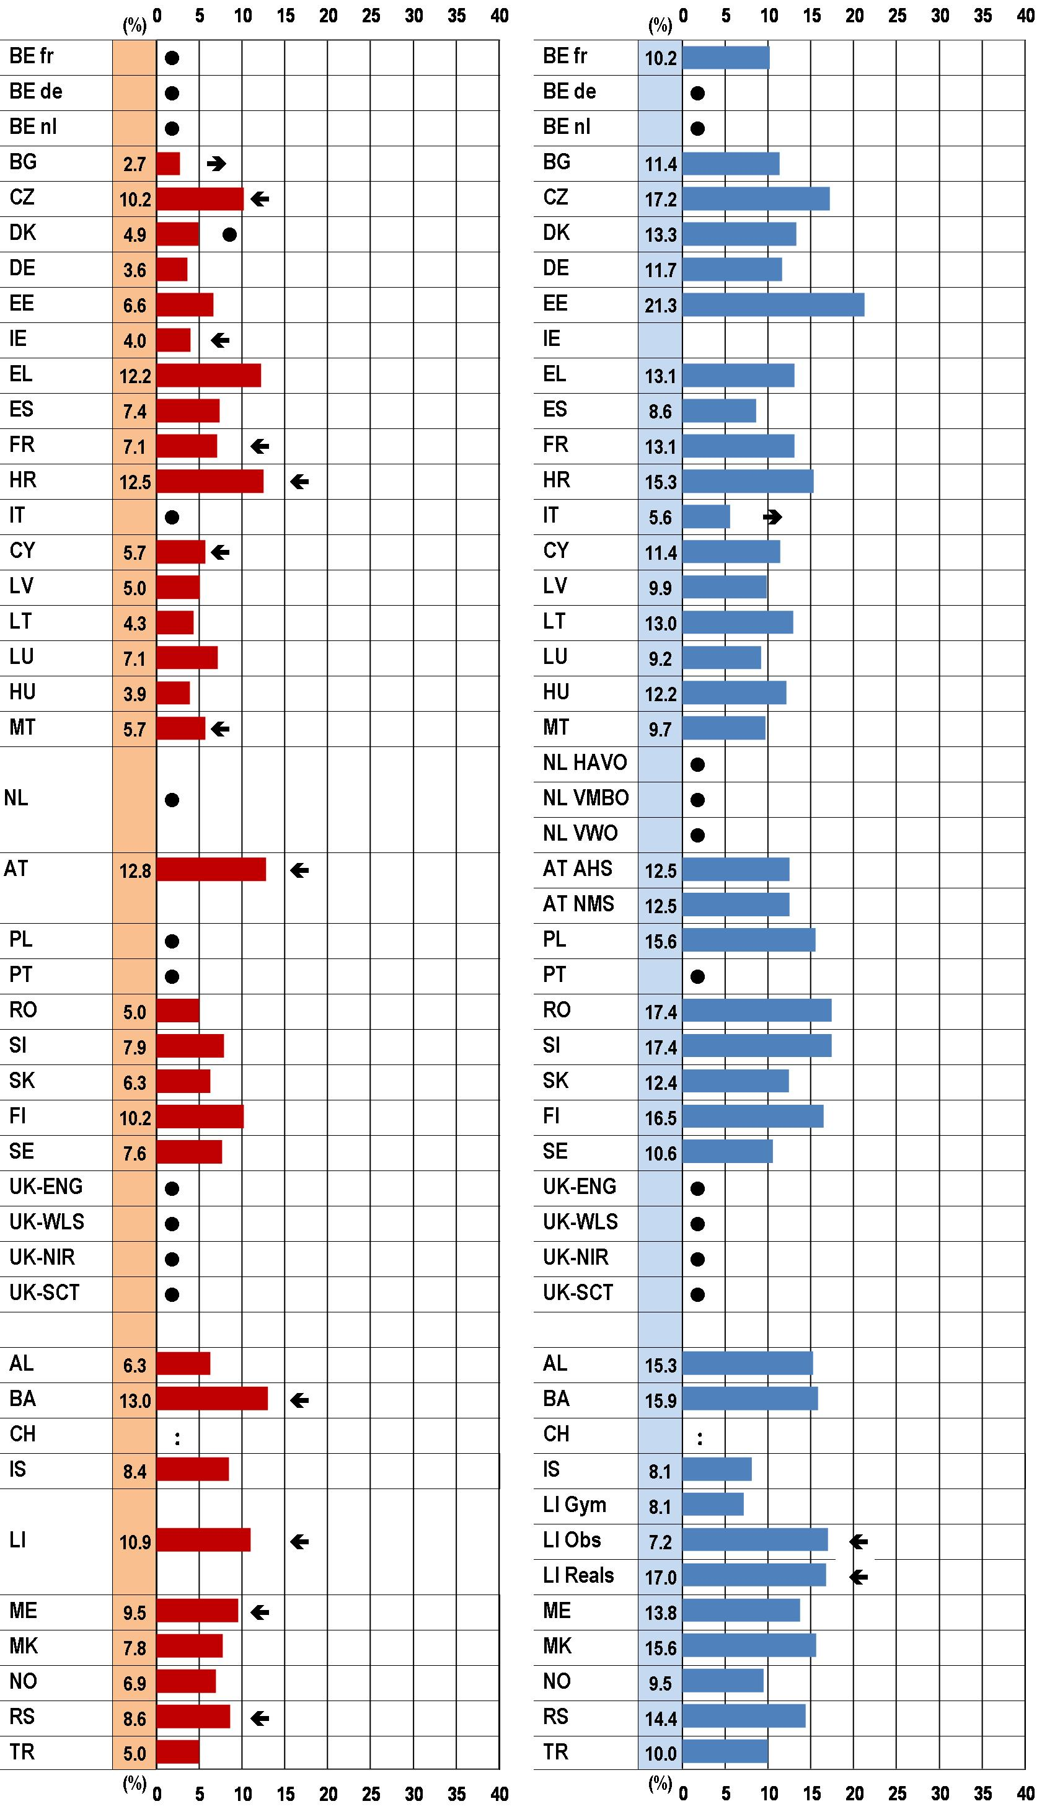

|  |  |  |  |
| --- | --- | --- | --- |
|  | **Osnovno obrazovanje** |  | **Obavezno srednje opšte obrazovanje** |

|  |  |  |  |  |  |
| --- | --- | --- | --- | --- | --- |
| ● | Obavezna predmetna oblast sa vremenskom fleksibilnošću | 🢂 | Fond časova je obuhvaćen fondom za neku drugu predmetnu oblast za jedan ili više razreda | 🢀 | Uključuje fond časova posvećen  drugim predmetima za jedan ili više razreda |

*Izvor: Eurydice*.

**Minimalni fond časova definisan na centralnom nivou za prirodne nauke, izražen u satima, prema nivou obrazovanja, 2018/19.**

|  |  |  |  |  |  |  |  |  |  |  |  |  |  |  |  |  |
| --- | --- | --- | --- | --- | --- | --- | --- | --- | --- | --- | --- | --- | --- | --- | --- | --- |
|  | **BE fr** | **BE de** | **BE nl** | **BG** | **CZ** | **DK** | **DE** | **EE** | **IE** | **EL** | **ES** | **FR** | **HR** | **IT** | **CY** | **LV** |
| **Osnovno** | ● | ● | ● | 53🢂 | 349🢀 | 360● | 104 | 263 | 217🢀 | 549 | 349 | 306🢀 | 236🢀 | ● | 278🢀 | 181 |
| **Srednje** | 531 | ● | ● | 465 | 611 | 480 | 638 | 525 |  | 312 | 363 | 630 | 407 | 264🢂 | 293 | 235 |
|  | **LT** | **LU** | **HU** | **MT** |  | **NL** |  | **AT** |  | **PL** | **PT** | **RO** | **SI** | **SK** | **FI** | **SE** |
| **Osnovno** | 105 | 396 | 109 | 291🢀 |  | ● |  | 360 | 🢀 | ● | ● | 168 | 323 | 167 | 399 | 336 |
| **Srednje** | 638 | 310 | 623 | 401 | ● HAVO | ● VMBO | ● VWO | 450 AHS | 450 NMS | 388 | ● | 1 003 | 401 | 614 | 399 | 264 |
|  | **UK- ENG** | **UK- WLS** | **UK- NIR** | **UK- SCT** | **AL** | **BA** | **CH** | **IS** |  | **LI** |  | **ME** | **MK** | **NO** | **RS** | **TR** |
| **Osnovno** | ● | ● | ● | ● | 184 | 351🢀 | **:** | 431 |  | 410 | 🢀 | 255🢀 | 240 | 366 | 216🢀 | 144 |
| **Srednje** | ● | ● | ● | ● | 473 | 477 | **:** | 204 | 273 Gym | 628🢀 Obs | 628🢀 Reals | 371 | 708 | 249 | 477 | 720 |

*Izvor: Eurydice*.

Pojašnjenje (Slika 8)

Ova slika se odnosi samo na prirodne nauke kao obavezan predmet u okviru opšteg obrazovanja. Procenat je dobijen dijeljenjem ukupnog vremena utvrđenog za ovu predmetnu oblast u osnovnom i redovnom obaveznom srednjem opštem obrazovanju sa minimalnim fondom časova za odgovarajući obrazovni nivo (i množenjem sa 100).

Gdje postoji „obavezna predmetna oblast sa vremenskom fleksibilnošću“ (pogledati Glosar), fond časova nije predstavljen za razrede i nivoe na koje se to odnosi (pogledati takođe napomene za pojedine zemlje).

**Strelica udesno**: Fond časova za prirodne nauke uključen je u fond za drugu predmetnu oblast za jedan ili više razreda (pogledati napomene za pojedine zemlje)

**Strelica ulijevo**: Fond časova za ostale predmete uključen je u fond za prirodne nauke za jedan ili više razreda (pogledati napomene za pojedine zemlje).

Napomene za pojedine zemlje

**Bugarska**: Fond časova za 1. i 2. razred uključen je u fond časova za društvene nauke.

**Češka, Hrvatska** i **Srbija**: Na nivou osnovnog obrazovanja, fond časova za prirodne nauke uključen je u fond za društvene nauke.

**Danska**: U 1. razredu, prirodne nauke predstavljaju obaveznu predmetnu oblast sa vremenskom fleksibilnošću, te stoga fond časova za ovaj razred nije obuhvaćen.

**Njemačka**: Podaci predstavljaju ponderisani prosjek fonda časova za obavezne predmete glavnog kurikuluma koje Sekretarijat ministara obrazovanja i kulture pokrajina (*Länder*) izračunava na osnovu broja učenika upisanih u različite vrste škola (referentna godina je 2017/18).

**Irska**: Na nivou osnovnog obrazovanja, prirodne nauke obuhvataju i nastavu tehnologije. Na nivou srednjeg obrazovanja, prirodne nauke su ili „obavezni fleksibilni predmet koji biraju škole“ (od 7. do 9. razreda) ili „obavezni izborni predmet koji biraju učenici“ (u 10. razredu).

**Španija**: Podaci o predviđenom fondu časova baziraju se na nacionalnim i regionalnim propisima o kurikulumu i školskim kalendarima (referentna godina je 2018/19). Za izračunavanje ponderisanih prosjeka, korišćeni su statistički podaci o broju učenika po razredu i autonomnoj zajednici, shodno podacima statističke kancelarije u okviru Ministarstva obrazovanja i stručnog osposobljavanja (referentna godina je 2016/17).

**Francuska**: Od 1. do 3. razreda, fond časova za prirodne nauke uključuje fond za društvene nauke; od 1. do 6. razreda uključuje nastavu tehnologije; od 1. do 3. razreda uključuje nastavu IKT.

**Italija**: Podaci na ovoj slici odnose se samo na nivo ISCED 3. Fond časova za ISCED 2 je uključen u fond za matematiku.

**Kipar** i **Malta**: Prirodne nauke uključuju nastavu tehnologije od 1. do 4. razreda, odnosno od 1. do 6. razreda.

**Austrija**: Na nivou osnovnog obrazovanja, prirodne nauke obuhvataju nastavu tehnologije i društvenih nauka. Podaci za 9. razred nijesu dostupni iako je ovaj razred dio redovnog obaveznog opšteg obrazovanja.

**Poljska**: Od 1. do 3. razreda osnovnog obrazovanja, prirodne nauke predstavljaju obaveznu predmetnu oblast sa vremenskom fleksibilnošću. Od 4. do 6. razreda, kurikulum definiše fond časova za ovu predmetnu oblast. U tim razredima, fond časova koji otpada na prirodne nauke čini 7,6%.

**Portugal**: Od 1. do 9. razreda, prirodne nauke predstavljaju obaveznu predmetnu oblast sa vremenskom fleksibilnošću. Od 10. do 12. razreda, predstavljaju obavezni izborni predmet koji učenici mogu odabrati.

**Bosna i Hercegovina**: Od 1. do 4. razreda, fond časova za prirodne nauke obuhvata i fond za društvene nauke.

**Lihtenštajn**: Na nivou osnovnog obrazovanja, fond časova za prirodne nauke obuhvata fond za društvene nauke. Isto važi i za *Realschule* i *Oberschule* na nivou srednjeg obrazovanja.

**Crna Gora**: Od 1. do 3. razreda, fond časova za prirodne nauke uključuje fond za društvene nauke; od 1. do 4. razreda uključuje nastavu tehnologije.

8. Na nivou osnovnog obrazovanja, fond časova za društvene nauke kombinovan je sa fondom drugi predmet u jednom ili više razreda u gotovo trećini obrazovnih sistema

Društvene nauke obuhvataju predmete kao što su istorija, geografija, društvo, društvena i politička nastava, filozofija i obrazovanje o građanskim pravima i dužnostima. Građansko obrazovanje je uglavnom obuhvaćeno ovom predmetnom oblašću ili kao zasebni predmet ili kao sastavni dio jednog ili više drugih predmeta ([[21]](#footnote-21)).

U oko polovini obrazovnih sistema, na nivou osnovnog obrazovanja, za društvene nauke nije utvrđen poseban fond časova. U nekim slučajevima, razlog tome je postojanje vremenske fleksibilnosti, dok je u drugima razlog što vrijeme koje je određeno pokriva širi spektar predmeta. Takođe mogu postojati razlike između razreda.

U Belgiji (Francuska zajednica, Flamanska zajednica i Zajednica njemačkog govornog područja), Italiji, Holandiji, Portugalu i Ujedinjenom Kraljevstvu, društvene nauke predstavljaju obaveznu predmetnu oblast sa vremenskom fleksibilnošću u okviru cjelokupnog nivoa osnovnog obrazovanja. U Poljskoj je ovo slučaj sa prve tri godine osnovnog obrazovanja.

Fond časova za društvene nauke je na nivou osnovnog obrazovanja kombinovan sa fondom za prirodne nauke u Češkoj, Hrvatskoj, Austriji, Lihtenštajnu i Srbiji. To je slučaj sa određenim razredima osnovnog obrazovanja u Francuskoj (od 1. do 3. razreda), Bosni i Hercegovini (od 1. do 4. razreda) i Crnoj Gori (od 1. do 3. razreda). U Luksemburgu je fond časova za društvene nauke kombinovan sa fondom za vjeronauku/etiku i moralno vaspitanje (od 1. do 4. razreda).

U preostaloj polovini obrazovnih sistema, procenat vremena raspoređenog za društvene nauke čini između 3% i 13%. Ispod 5% je u Danskoj, Litvaniji, Rumuniji, Slovačkoj i Finskoj. U ovim zemljama, izuzev Litvanije, društvene nauke se ne izučavaju u određenim razredima osnovne škole. Nasuprot tome, Švedska i Turska se izdvajaju sa procentom od preko 10% ([[22]](#footnote-22)).

Važnost društvenih nauka se povećava na nivou srednjeg obrazovanja, ali je vrijeme raspoređeno za ovu predmetnu oblast i dalje manje od onoga koje se izdvaja za matematiku i prirodne nauke. U više od dvije trećine obrazovnih sistema u kojima je definisan minimalni fond časova za društvene nauke, on čini najmanje 10% ukupnog fonda časova za obavezno srednje opšte obrazovanje. U Irskoj i na Kipru, čini manje od 7%. U Irskoj su društvene nauke izborni predmet u posljednjem razredu redovnog obaveznog obrazovanja. Hrvatska, Albanija i Sjeverna Makedonija su zemlje u kojima se društvenim naukama u smislu fonda časova pridaje relativno veći značaj na ovom nivou obrazovanja sa 15%.

U prosjeku se za društvene nauke u okviru obaveznog opšteg srednjeg obrazovanja obezbjeđuje 410 sati; a u okviru osnovnog obrazovanja 268 sati.

Slika 9: Procenat preporučenog minimalnog fonda časova predviđen posebno za DRUŠTVENE NAUKE u osnovnom i redovnom obaveznom srednjem opštem obrazovanju, 2018/19.

|  |  |  |  |
| --- | --- | --- | --- |
|  | **Osnovno obrazovanje** |  | **Obavezno srednje opšte obrazovanje** |

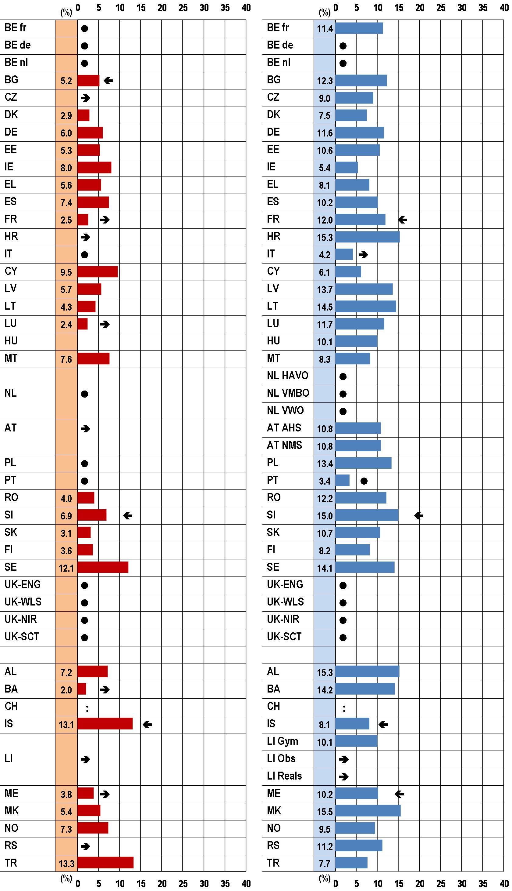

|  |  |  |  |  |  |  |  |  |
| --- | --- | --- | --- | --- | --- | --- | --- | --- |
|  | | **Osnovno obrazovanje** | | |  | **Obavezno srednje opšte obrazovanje** | | |
| ● | Obavezna predmetna oblast sa vremenskom fleksibilnošću | | 🢂 | Fond časova je obuhvaćen fondom za neku drugu predmetnu oblast za jedan ili više razreda | | | 🢀 | Uključuje fond časova posvećen  drugim predmetima za jedan ili više razreda | |

*Izvor: Eurydice*.

**Minimalni fond časova definisan na centralnom nivou za društvene nauke, izražen u satima, prema obrazovnom nivou, 2018/19.**

|  |  |  |  |  |  |  |  |  |  |  |  |  |  |  |  |  |
| --- | --- | --- | --- | --- | --- | --- | --- | --- | --- | --- | --- | --- | --- | --- | --- | --- |
|  | **BE fr** | **BE de** | **BE nl** | **BG** | **CZ** | **DK** | **DE** | **EE** | **IE** | **EL** | **ES** | **FR** | **HR** | **IT** | **CY** | **LV** |
| **Osnovno** | ● | ● | ● | 101🢀 | 🢂 | 210 | 174 | 210 | 434 | 249 | 353 | 108 🢂 | 🢂 | ● | 464 | 203 |
| **Srednje** | 590 | ● | ● | 503 | 320 | 270 | 633 | 263 | 200 | 192 | 428 | 576🢀 | 407 | 198🢂 | 158 | 325 |
|  | **LT** | **LU** | **HU** | **MT** |  | **NL** |  | **AT** |  | **PL** | **PT** | **RO** | **SI** | **SK** | **FI** | **SE** |
| **Osnovno** | 105 | 132 🢂 |  | 390 |  | ● |  | 🢂 |  | ● | ● | 134 | 282🢀 | 84 | 143 | 533 |
| **Srednje** | 711 | 394 | 515 | 343 | ● HAVO | ● VMBO | ● VWO | 390 AHS | 390 NMS | 334 | 178● | 701 | 345🢀 | 530 | 200 | 352 |
|  | **UK- ENG** | **UK- WLS** | **UK- NIR** | **UK- SCT** | **AL** | **BA** | **CH** | **IS** |  | **LI** |  | **ME** | **MK** | **NO** | **RS** | **TR** |
| **Osnovno** | ● | ● | ● | ● | 210 | 54 🢂 | **:** | 669🢀 |  | 🢂 |  | 102 🢂 | 168 | 385 | 🢂 | 384 |
| **Srednje** | ● | ● | ● | ● | 473 | 426 | **:** | 204🢀 | 382 Gym | 🢂 Obs | 🢂 Reals | 276🢀 | 702 | 249 | 372 | 552 |

*Izvor: Eurydice*.

Pojašnjenje (Slika 9)

Ova slika se odnosi samo na društvene nauke kao obavezan predmet u okviru opšteg obrazovanja. Procenat je dobijen dijeljenjem ukupnog vremena utvrđenog za ovu predmetnu oblast u osnovnom i redovnom obaveznom srednjem opštem obrazovanju sa minimalnim fondom časova za odgovarajući obrazovni nivo (i množenjem sa 100). U nekim zemljama minimalni fond časova za nivo obrazovanja obuhvata sve razrede, ali je samo u nekoliko razreda konkretan fond časova definisan za društvene nauke.

Gdje postoji „obavezna predmetna oblast sa vremenskom fleksibilnošću“ (pogledati Glosar), fond časova nije predstavljen za razrede i nivoe na koje se to odnosi (pogledati takođe napomene za pojedine zemlje).

**Strelica udesno**: Fond časova za društvene nauke uključen je u fond za drugu predmetnu oblast za jedan ili više razreda (pogledati napomene za pojedine zemlje)

**Strelica ulijevo**: Fond časova za ostale predmete uključeno je u fond za društvene nauke za jedan ili više razreda (pogledati napomene za pojedine zemlje).

Napomene za pojedine zemlje

**Bugarska**: Fond časova za 1. i 2. razred uključuje i fond za prirodne nauke.

**Češka**, **Hrvatska** i **Srbija**: U osnovnom obrazovanju, društvene nauke se izučavaju zajedno sa prirodnim naukama.

**Danska**: Na nivou osnovnog obrazovanja, minimalni fond časova za društvene nauke odnosi se na period od 4. do 7. razreda. Fond časova za ovu predmetnu oblast od 1. do 3. razreda nije definisan.

**Njemačka**: Podaci predstavljaju ponderisani prosjek fonda časova za obavezne predmete glavnog kurikuluma, koje Sekretarijat ministara obrazovanja i kulture pokrajina (*Länder*) izračunava na osnovu broja učenika upisanih u različite vrste škola (referentna godina je 2017/18).

**Grčka**: Na nivou osnovnog obrazovanja, minimalni fond časova za društvene nauke odnosi se na period od 3. do 6. razreda. Fond časova za ovu predmetnu oblast od 1. do 2. razreda nije definisan.

**Irska**: Na nivou srednjeg obrazovanja, podaci se odnose samo na nivo ISCED 2. U 10. razredu (ISCED 34) društvene nauke izučavaju se kao izborni predmet. Nakon reforme kurikuluma na nivou ISCED 24, u 7. i 8. razredu, društvene nauke više ne obuhvataju istoriju i geografiju, koji su sada dio obaveznih fleksibilnih predmeta koje biraju škole.

**Španija**: Podaci o predviđenom fondu časova baziraju se na nacionalnim i regionalnim propisima o kurikulumu i školskim kalendarima (referentna godina je 2018/19). Za izračunavanje ponderisanih prosjeka, korišćeni su statistički podaci o broju učenika po razredu i autonomnoj zajednici, shodno podacima statističke kancelarije u okviru Ministarstva obrazovanja i stručnog osposobljavanja (referentna godina je 2016/17).

**Francuska**: Na nivou osnovnog obrazovanja, minimalni fond časova za društvene nauke odnosi se na period od 4. do 5. razreda. Od 1. do 3. razreda, društvene nauke se izučavaju zajedno sa prirodnim naukama. U redovnom obaveznom srednjem opštem obrazovanju, fond časova za društvene nauke obuhvata vjeronauku/etiku/moralno obrazovanje.

**Italija**: Podaci na ovoj slici odnose se samo na nivo ISCED 3. Od 6. do 8. razreda, fond časova za društvene nauke je obuhvaćen fondom za čitanje, pisanje i književnost.

**Luksemburg**: Na nivou osnovnog obrazovanja, minimalni fond časova za društvene nauke odnosi se na period od 5. do 6. razreda. Od 1. do 4. razreda, društvene nauke se izučavaju zajedno sa vjeronaukom, etikom i moralnim obrazovanjem.

**Mađarska**: Za ovu predmetnu oblast nije definisan fond časova na nivou osnovnog obrazovanja (od 1. do 4. razreda).

**Austrija**: U osnovnom obrazovanju, društvene nauke se izučavaju zajedno sa prirodnim naukama. Podaci za 9. razred nijesu dostupni iako je ovaj razred dio redovnog obaveznog opšteg obrazovanja.

**Poljska**: Od 1. do 3. razreda osnovnog obrazovanja, društvene nauke predstavljaju obaveznu predmetnu oblast sa vremenskom fleksibilnošću. Od 4. do 6. razreda, fond časova za ovu predmetnu oblast definisan je kurikulumom. U tim razredima, procenat fonda časova za društvene nauke čini 6,9 %.

**Portugal**: Od 7. do 9. razreda, društvene nauke predstavljaju obaveznu predmetnu oblast sa vremenskom fleksibilnošću, te stoga fond časova za ove razrede nije obuhvaćen. U 12. razredu, društvene nauke predstavljaju izborni predmet.

**Rumunija**: Na nivou osnovnog obrazovanja, minimalni fond časova za društvene nauke odnosi se na 4. i 5. razred. Za ovu predmetnu oblast fond časova nije definisan za period od 1. do 3. razreda.

**Slovenija** i **Island**: U redovnom obaveznom opštem obrazovanju, fond časova za društvene nauke obuhvata vjeronauku/etiku/moralno obrazovanje.

**Slovačka**: Na nivou osnovnog obrazovanja, minimalni fond časova za društvene nauke odnosi se na 3. i 4. razred. Za ovu predmetnu oblast fond časova nije definisan za 1. i 2. razred.

**Finska**: Na nivou osnovnog obrazovanja, minimalni fond časova za društvene nauke odnosi se na period od 4. do 6. razreda. Za ovu predmetnu oblast fond časova nije definisan za period od 1. do 3. razreda.

**Bosna i Hercegovina**: Na nivou osnovnog obrazovanja, minimalni fond časova za društvene nauke odnosi se na 5. razred. Od 1. do 4. razreda, društvene nauke se izučavaju zajedno sa prirodnim naukama.

**Lihtenštajn**: U osnovnom obrazovanju i u *Oberschule* i *Realschule*, društvene nauke se izučavaju zajedno sa prirodnim naukama.

**Crna Gora**: Na nivou osnovnog obrazovanja, minimalni fond časova za društvene nauke odnosi se na 4. i 5. razred. Od 1. do 3. razreda, društvene nauke se izučavaju zajedno sa prirodnim naukama. U okviru redovnog obaveznog opšteg obrazovanja, fond časova za društvene nauke obuhvata vjeronauku/etiku/moralno obrazovanje.

ZAHVALNOST

izvršna agencija za obrazovanje, audiovizuelnu djelatnost i kulturu

analiza politika u oblasti obrazovanja i mladih

Avenue du Bourget 1 (J-70 – Unit A7)  
B-1049 Brussels  
(http://ec.europa.eu/eurydice)

Autor

Nathalie Baïdak

uz doprinos Sogol Noorani

Prelom i grafička obrada

Patrice Brel

Dizajn korica

Virginia Giovannelli

Koordinator produkcije

Gisèle De Lel

**Podaci korišćeni u ovoj publikaciji su rezultat prikupljanja podataka**

**o fondu časova koje je zajednički realizovano od strane *Eurydice*/OECD-a.**

nacionalne jedinice *eurydice* mreže

ALBANIJA

Jedinica *Eurydice* mreže

Sektor za evropske integracije i međunarodna saradnja

Ministarstvo obrazovanja i sporta

Rruga e Durrësit, Nr. 23

1001 Tiranë

Doprinos jedinice: Zajednička odgovornost

AUSTRIJA

Eurydice-Informationsstelle

Bundesministerium für Bildung, Wissenschaft und Forschung

Abt. Bildungsentwicklung und –monitoring

Minoritenplatz 5

1010 Wien

Doprinos jedinice: Zajednička odgovornost

BELGIJA

Unité Eurydice de la Communauté française

Ministère de la Fédération Wallonie-Bruxelles

Direction des relations internationales

Boulevard Léopold II, 44 – Bureau 6A/008

1080 Bruxelles

Doprinos jedinice: Zajednička odgovornost

Eurydice Vlaanderen

Departement Onderwijs en Vorming/  
Afdeling Strategische Beleidsondersteuning

Hendrik Consciencegebouw 7C10

Koning Albert II-laan 15

1210 Brussel

Doprinos jedinice: Sanne Noël (koordinator);   
eksperti: Raymond Van De Sijpe, Marie-Hélène Sabbe, Hilde Goeman, Chris Dockx

Eurydice-Informationsstelle der Deutschsprachigen Gemeinschaft

Ministerium der Deutschsprachigen Gemeinschaft Fachbereich Ausbildung und Unterrichtsorganisation

Gospertstraße 1

4700 Eupen

Doprinos jedinice: Catherine Reinertz i Clara Jacquemart

BOSNA I HERCEGOVINA

Ministarstvo civilnih poslova

Sektor za obrazovanje

Trg BiH 3

71000 Sarajevo

Doprinos jedinice: Zajednička odgovornost

BUGARSKA

Jedinica *Eurydice* mreže

Centar za razvoj ljudskih resursa

Jedinica za istraživanja i planiranje u obrazovanju

15, Graf Ignatiev Str.

1000 Sofia

Doprinos jedinice: Silvia Kantcheva (ekspert)

HRVATSKA

Agencija za mobilnost i programe EU

Frankopanska 26

10000 Zagreb

Doprinos jedinice: Zajednička odgovornost

KIPAR

Jedinica *Eurydice* mreže

Ministarstvo obrazovanja i kulture

Kimonos and Thoukydidou

1434 Nicosia

Doprinos jedinice: Christiana Haperi;   
eksperti: Ioannis Ioannou (Sektor za srednje opšte obrazovanje) and Panayiotis Kyrou (Sektor za osnovno obrazovanje)

ČEŠKA

Jedinica *Eurydice* mreže

Centar za međunarodnu saradnju u oblasti obrazovanja

Dům zahraniční spolupráce

Na Poříčí 1035/4

110 00 Praha 1

Doprinos jedinice: Zajednička odgovornost; eksterni ekspert: Michaela Maršíková (NESLI delegat, Ministarstvo obrazovanja, mladih i sporta)

DANSKA

Jedinica *Eurydice* mreže

Ministarstvo visokog obrazovanja i nauke

Danska agencija za nauku i visoko obrazovanje

Bredgade 43

1260 København K

Doprinos jedinice: Ministarstvo obrazovanja i Ministarstvo visokog obrazovanja i nauke

ESTONIJA

Jedinica *Eurydice* mreže

Sektor za analizu

Ministarstvo obrazovanja i istraživanja

Munga 18

50088 Tartu

Doprinos jedinice: Kersti Kaldma (koordinator); ekspert: Kristel Vaher (analitičar, Ministarstvo obrazovanja i istraživanja)

FINSKA

Jedinica *Eurydice* mreže

Finska nacionalna agencija za obrazovanje

P.O. Box 380

00531 Helsinki

Doprinos jedinice: Hanna Laakso

FRANCUSKA

Unité française d’Eurydice

Ministère de l'Éducation nationale et de la Jeunesse (MENJ)

Ministère de l’Enseignement supérieur, de la Recherche et de l'Innovation (MESRI)

Direction de l’évaluation, de la prospective et de la performance (DEPP)

Mission aux relations européennes et internationales (MIREI)

61-65, rue Dutot

75732 Paris Cedex 15

Doprinos jedinice: Anne Gaudry-Lachet

NJEMAČKA

Eurydice-Informationsstelle des Bundes

Deutsches Zentrum für Luft- und Raumfahrt e. V. (DLR)

Heinrich-Konen Str. 1

53227 Bonn

Eurydice-Informationsstelle der Länder im Sekretariat der Kultusministerkonferenz

Taubenstraße 10

10117 Berlin

Doprinos jedinice: Marco Mundelius i Thomas Eckhardt

GRČKA

Jedinica *Eurydice* mreže

Direktorat za evropske i međunarodne poslove

Ministarstvo obrazovanja, istraživanja i vjerskih poslova

37 Andrea Papandreou Str. (Office 2172)

15180 Maroussi (Attiki)

Doprinos jedinice: Dimitra Farmakiotou

MAĐARSKA

Mađarska jedinica *Eurydice* mreže

Uprava za obrazovanje

19-21 Maros Str.

1122 Budapest

Doprinos jedinice: Sára Hatony

ISLAND

Jedinica *Eurydice* mreže

Direktorat za obrazovanje

Víkurhvarf 3

203 Kópavogur

Doprinos jedinice: Hulda Skogland u saradnji sa Ministarstvom obrazovanja, nauke i kulture

IRSKA

Jedinica *Eurydice* mreže

Sektor za obrazovanje i vještine

Međunarodni odsjek

Marlborough Street

Dublin 1 – DO1 RC96

Doprinos jedinice: Inspektorat Odsjeka za obrazovanje i vještine, kojim rukovodi Pádraig Mac Fhlannchadha

ITALIJA

Unità italiana di Eurydice

Istituto Nazionale di Documentazione, Innovazione e Ricerca Educativa (INDIRE)

Agenzia Erasmus+

Via C. Lombroso 6/15

50134 Firenze

Doprinos jedinice: Erika Bartolini;   
ekspert: Lucia De Fabrizio (Ufficio 'Statistica e Studi', Ministero dell'istruzione, dell'università e della ricerca)

LETONIJA

Jedinica *Eurydice* mreže

Državna agencija za razvoj obrazovanja

Vaļņu street 1 (5th floor)

1050 Riga

Doprinos jedinice: Viktors Kravcenko

LIHTENŠTAJN

Informationsstelle Eurydice

Schulamt des Fürstentums Liechtenstein

Austrasse 79

Postfach 684

9490 Vaduz

Doprinos jedinice: Nacionalni informacioni centar *Eurydice* mreže

LITVANIJA

Jedinica *Eurydice* mreže

Nacionalna agencija za evaluaciju škola Republike Litvanije

Geležinio Vilko Street 12

03163 Vilnius

Doprinos jedinice: Nacionalna jedinica Litvanije; eksterni eksperti: Daiva Jakavonytė-Staškuvienė i Linas Jašinauskas

LUKSEMBURG

Unité nationale d'Eurydice

ANEFORE ASBL

eduPôle Walferdange

Bâtiment 03 - étage 01

Route de Diekirch

7220 Walferdange

Doprinos jedinice: Gilles Hirt (ekspert – Ministère de l'Éducation nationale, de l'Enfance et de la Jeunesse)

MALTA

Nacionalna jedinica *Eurydice* mreže

Direktorat za istraživanje, cjeloživotno učenje i zapošljivost

Ministarstvo obrazovanja i zapošljavanja

Great Siege Road

Floriana VLT 2000

Doprinos jedinice: Joanne Bugeja uz posebnu zahvalnost d-dinu Peter Paul Carabott (Director ER, MEDE)

CRNA GORA

Jedinica *Eurydice* mreže

Vaka Đurovica bb

81000 Podgorica

Doprinos jedinice: Nevena Čabrilo (Zavod za školstvo)

HOLANDIJA

*Eurydice* Holandija

Ministerie van Onderwijs, Cultuur en Wetenschap

Directie Internationaal Beleid

Rijnstraat 50

2500 BJ Den Haag

Doprinos jedinice: Zajednička odgovornost uz posebnu zahvalnost Hans Ruesink (ekspert)

SJEVERNA MAKEDONIJA

Nacionalna agencija za evropske obrazovne programe i mobilnost

Boulevard Kuzman Josifovski Pitu, No. 17

1000 Skopje

Doprinos jedinice: Dejan Zlatkovski; Darko Dimitrov

NORVEŠKA

Jedinica *Eurydice* mreže

Ministarstvo obrazovanja istraživanja

Kirkegata 18

P.O. Box 8119 Dep.

0032 Oslo

Doprinos jedinice: Zajednička odgovornost

POLJSKA

Poljska jedinica *Eurydice* mreže

Fondacija za razvoj obrazovnog sistema

Aleje Jerozolimskie 142A

02-305 Warszawa

Doprinos jedinice: Magdalena Górowska-Fells i Michał Chojnacki; ekspert: Anna Nowożyńska (Ministarstvo nacionalnog obrazovanja)

PORTUGAL

Unidade Portuguesa da Rede Eurydice (UPRE)

Ministério da Educação e Ciência

Direção-Geral de Estatísticas da Educação

Av. 24 de Julho, 134

1399-054 Lisboa

Doprinos jedinice: Isabel Almeida; van jedinice: Generalni direktorat za obrazovanje

RUMUNIJA

Jedinica *Eurydice* mreže

Nacionalna agencija za programe zajednice u oblasti obrazovanja i stručnog osposobljavanja Universitatea Politehnică București

Biblioteca Centrală

Splaiul Independenței, nr. 313

Sector 6

060042 București

Doprinos jedinice: Veronica – Gabriela Chirea u saradnji sa ekspertima Laura Elena Căpiță, Simona Luciana Velea i Ciprian Fartușnic (Institut za naučno obrazovanje).

SRBIJA

Jedinica *Eurydice* mreže Srbije

Tempus fondacija

Ruze Jovanovic 27a

11000 Belgrade

Doprinos jedinice: Zajednička odgovornost

SLOVAČKA

Jedinica *Eurydice* mreže

Slovačka akademska asocijacija za međunarodnu saradnju

Krížkova 9

811 04 Bratislava

Doprinos jedinice: Zajednička odgovornost

SLOVENIJA

Jedinica *Eurydice* mreže

Ministarstvo obrazovanja, nauke i sporta

Kancelarija za razvoj obrazovanja

Masarykova 16

1000 Ljubljana

Doprinos jedinice: Barbara Kresal Sterniša; ekspert: Karmen Svetlik (Institut za istraživanje u obrazovanju)

ŠPANIJA

Eurydice España-REDIE

Centro Nacional de Innovación e Investigación Educativa (CNIIE)

Ministerio de Educación y Formación Profesional

c/ Torrelaguna, 58

28027 Madrid

Doprinos jedinice: Mª Auxiliadora Ruiz Rosillo, Jaime Vaquero Jiménez y Juan Carlos Girón Ortega.

ŠVEDSKA

Jedinica *Eurydice* mreže

Universitets- och högskolerådet/  
The Swedish Council for Higher Education

Box 450 93

104 30 Stockholm

Doprinos jedinice: Zajednička odgovornost

ŠVAJCARSKA

Jedinica *Eurydice* mreže

Swiss Conference of Cantonal Ministers of Education (EDK)

Speichergasse 6

3001 Bern

Doprinos jedinice: Alexander Gerlings

TURSKA

Jedinica *Eurydice* mreže

MEB, Strateji Geliştirme Başkanlığı (SGB)

Eurydice Türkiye Birimi, Merkez Bina 4. Kat

B-Blok Bakanlıklar

06648 Ankara

Doprinos jedinice: Osman Yıldırım Uğur;   
ekspert: Prof. Dr. Paşa Tevfik Cephe

UJEDINJENO KRALJEVSTVO

Jedinica *Eurydice* mreže za Englesku, Vels i Sjevernu Irsku

Nacionalna fondacija za istraživanje u obrazovanju (NFER)

The Mere, Upton Park

Slough, Berkshire, SL1 2DQ

Doprinos jedinice: Zajednička odgovornost; Sigrid Boyd i Sharon O’Donnell (NFER saradnik)

Jedinica *Eurydice* mreže Škotske

Direktorat za učenje

Škotska vlada

2-C North

Victoria Quay

Edinburgh EH6 6QQ

Doprinos jedinice: Gary Walsh

1. () Gettinger, M, 1985. Time allocated and time spent relative to time needed for learning as determinants of achievement. *Journal of Educational Psychology*, 77, pp. 3-11. Carroll, J. B., 1989. The Carroll Model: A 25-years retrospective and prospective view. *Educational Researcher*, 18 (1), pp. 26-31. Kidron, Y., and Lindsay, J., 2014. The effects of increased learning time on student academic and non-academic outcomes: Findings from a meta-analytic review (REL 2014-015). Washing-ton, DC: U.S. Department of Education, Institute of Education Sciences, National Center for Education Evaluation and Regional Assistance, Regional Educational Laboratory Appalachia. <http://ies.ed.gov/ncee/edlabs>. [↑](#footnote-ref-1)
2. () Traphagen, K., 2011. Strengthening science education: The power of more time to deepen inquiry and engagement. Washington, DC: National Center on Time and Learning. Blank, Rolf K., 2013. Science instructional time is declining in elementary schools: What are the implications for student achievement and closing the gap? *Science Education*, 97, pp. 830-847. Fitchett, P.G.; Heafner, T.L., Vanfossen, P., 2014. An analysis of time prioritization for social studies in elementary school classrooms. *Journal of Curriculum & Instruction*. 8 (2), pp. 7-35. [↑](#footnote-ref-2)
3. () Lavy, V., 2015. Do differences in schools' instruction time explain international achievement gaps? Evidence from developed and developing countries. *The Economic Journal*, vol. 125(588), pp. F397-F424. https://www.nber.org/papers/w16227.pdf [↑](#footnote-ref-3)
4. () Dobbie, W. and Fryer R. G., 2013. Getting beneath the veil of effective schools: Evidence from New York City. *American Economic Journal*: Applied Economics 2013, 5(4), pp. 28-60. [↑](#footnote-ref-4)
5. () Battistin, E. and Meroni, E. C., 2016. Should we increase instruction time in low achieving schools? Evidence from Southern Italy. *Economics of Education Review,* 55, pp. 39-56. [↑](#footnote-ref-5)
6. () Aucejo, E. and Romano, T. F., 2016. Assessing the effect of school days and absences on test score performance. *Economics of Education Review*, 55, pp. 70-87. [↑](#footnote-ref-6)
7. () Iako su jedan ili više razreda predškolskog obrazovanja obavezni u 17 evropskih zemalja, ovaj nivo obrazovanja nije obuhvaćen prikupljanjem podataka (pogledati Evropska komisija/EACEA/Eurydice, 2019. *Ključni podaci o predškolskom obrazovanju i vaspitanju u Evropi – Izdanje 2019*. Luksemburg: Odsjek za izdavaštvo Evropske unije). [↑](#footnote-ref-7)
8. () U srednjem obrazovanju u Holandiji, postoje tri različita usmjerenja, VWO, HAVO i VBMO. U Austriji, podaci za srednje obrazovanje odnose se na *Neue Mittelschule* (nova srednja škola, NMS) i *Allgemeinbildende höhere Schule* (akademska srednja škola, AHS). U Lihtenštajnu takođe postoje tri usmjerenja na nivou srednjeg obrazovanja, *Gymnasium*, *Oberschule* i *Realschule*. [↑](#footnote-ref-8)
9. () Zaključci Savjeta od 12. maja 2009. godine o strateškom okviru za evropsku saradnju u oblasti obrazovanja i osposobljavanja (‘ET 2020’). 2009/C 119/02: <http://eur-lex.europa.eu/LexUriServ/LexUriServ.do?uri=OJ:C:2009:119:0002:0010:en:PDF> [↑](#footnote-ref-9)
10. () Preporuka Savjeta o promovisanju zajedničkih vrijednosti, inkluzivnog obrazovanja i evropske dimenzije nastave. Brisel, 17/01/2018. COM(2018) 23 finalno: <https://ec.europa.eu/education/sites/education/files/recommendation-common-values-inclusive-education-european-dimension-of-teaching.pdf>. [↑](#footnote-ref-10)
11. () Ujedinjeno Kraljevstvo (Engleska i Škotska) nije obuhvaćeno podacima. [↑](#footnote-ref-11)
12. () Austrija i Ujedinjeno Kraljevstvo (Engleska i Škotska) nijesu obuhvaćeni podacima. Za Holandiju, jedino su VWO obuhvaćene podacima. [↑](#footnote-ref-12)
13. () Dodatne informacije o predmetima na koje utiče vertikalna fleksibilnost u različitim obrazovnim sistemima mogu se naći u II dijelu, Nacionalni dijagrami, Odjeljak 2. Za neke zemlje detaljniji opis je dat u odjeljku 5: Napomene za pojedine zemlje. [↑](#footnote-ref-13)
14. () Dodatne informacije o predmetima na koje utiče horizontalna fleksibilnost u različitim obrazovnim sistemima mogu se naći u II dijelu, Nacionalni dijagrami, Odjeljak 2. Detaljniji opis je dat u Odjeljku 5: Napomene za pojedine zemlje. [↑](#footnote-ref-14)
15. () Odgovara kategoriji „obavezni predmeti sa fleksibilnim rasporedom“, II dio, Nacionalni dijagrami. [↑](#footnote-ref-15)
16. () Odgovara kategoriji „obavezni fleksibilni predmeti koje bira škola“, II dio, Nacionalni dijagrami. [↑](#footnote-ref-16)
17. () U ovoj komparativnoj analizi, kao i u ostatku dokumenta, „čitanje, pisanje i književnost“ odnosi se na „jezik 1“, koji predstavlja jezik nastave. Dodatni jezici koje učenici izučavaju su klasifikovani kao „jezik 2“, „jezik 3“, „jezik 4“ i „jezik 5“. Oni se obično odnose na strane jezike ali u nekim zemljama to mogu biti i službeni jezici. U ovom tekstu „ostali jezici“ se odnosi na jezike koji nijesu jezik 1. [↑](#footnote-ref-17)
18. () Prilikom računanja, uzeti su u obzir samo obrazovni sistemi u kojima je minimalni fond časova za ovu predmetnu oblast definisan na centralnom nivou. Takođe, kada „čitanje, pisanje i književnost“ uključuju fond časova za drugi predmet ili je, s druge strane, uključeno u fond časova za drugi predmet u više od jednog razreda u okviru nivoa obrazovanja, podaci su isključeni kada se računa prosječna vrijednost na evropskom nivou. Na nivou osnovnog obrazovanja, BE fr, BE nl, IT, NL, PL, PT, UK i CH su isključeni. U okviru redovnog obaveznog srednjeg opšteg obrazovanja, BE nl, IT, NL, UK i CH su isključeni (pogledati napomene za pojedine zemlje). [↑](#footnote-ref-18)
19. () Prilikom računanja, uzeti su u obzir samo obrazovni sistemi u kojima je minimalni fond časova za ovu predmetnu oblast definisan na centralnom nivou. Takođe, kada matematika obuhvata fond časova za drugi predmet ili je uključena u fond časova za drugi predmet u više od jednog razreda na određenom nivou obrazovanja, ti podaci nijesu uključeni u računanje prosjeka na nivou Evrope. Na nivou osnovnog obrazovanja, BE, IT, FR, NL, PL, PT, UK i CH su isključene. Na nivou redovnog obaveznog srednjeg opšteg obrazovanja, BE de, BE nl, IT, NL, UK i CH su isključene (pogledati napomene za pojedine zemlje). [↑](#footnote-ref-19)
20. () Prilikom računanja, uzeti su u obzir samo obrazovni sistemi u kojima je minimalni fond časova za ovu predmetnu oblast definisan na centralnom nivou. Takođe, kada prirodne nauke obuhvataju fond časova za drugi predmet ili su uključene u fond časova za drugi predmet u više od jednog razreda na određenom nivou obrazovanja, ti podaci nijesu uključeni u računanje prosjeka na nivou Evrope. Na nivou osnovnog obrazovanja, BE, BG, CZ, IE, FR, HR, CY, IT, MT, NL, AT, PL, PT, UK, BA, CH, LI, ME i RS su isključene. Na nivou redovnog obaveznog srednjeg opšteg obrazovanja, BE de, BE nl, IE, IT, NL, PT, UK, CH, i LI (*Oberschule* and *Reaschule*) su isključene (pogledati napomene za pojedine zemlje). [↑](#footnote-ref-20)
21. () Evropska komisija/EACEA/Eurydice, 2017. *Građansko obrazovanje u školama u Evropi – 2017*. Izvještaj *Eurydice* mreže. Luksemburg: Odsjek za izdavaštvo Evropske unije. [↑](#footnote-ref-21)
22. () Prilikom računanja, uzeti su u obzir samo obrazovni sistemi u kojima je minimalni fond časova za ovu predmetnu oblast definisan na centralnom nivou. Takođe, kada društvene nauke obuhvataju fond časova za drugi predmet ili je uključena u fond časova za drugi predmet u više od jednog razreda na određenom nivou obrazovanja, ti podaci nijesu uključeni u računanje prosjeka na nivou Evrope. Na nivou osnovnog obrazovanja, BE, BG, CZ, FR, HR, IT, LU, HU, NL, AT, PL, PT, SI, UK, BA, CH, IS, LI, ME i RS su isključene. Na nivou redovnog obaveznog srednjeg opšteg obrazovanja, BE de, BE nl, FR, IT, NL, PT, SI, UK, CH, IS, LI (*Oberschule* i *Realschule*) i ME su isključene (pogledati napomene za pojedine zemlje). [↑](#footnote-ref-22)